Список Рашкина – 2

Белая книга
Единая Россия и коррупция

Введение

Коррупционность нынешнего российского режима – социально-политическим фундаментом, идейным вдохновителем и кадровой базой которого является партия власти в лице Единой России – давно сделалась в нашей стране, что называется, притчей во языцех.

Больше десятилетия вплотную занимаясь данной проблемой, в том числе посвятив ей два аналитических доклада, вызвавших, мягко говоря, немалый резонанс во властных и околовластных сферах, я давно пришёл пожалуй что к главному выводу: коррупция и стимулируемое ею тотальное общественное разложение есть, так сказать, природное, органически присущее ныне властвующей общественной системе состояние, преодолеть которое можно лишь принципиально изменив последнее. В противном случае всё более глубокое гниение российского общества будет неизбежно и смертельно для страны.

Исследование документально свидетельствует о том, что только за последние годы совокупный доказанный ущерб от противоправных действий членов «Единой России» более чем в 3 раза превышает потери бюджета страны от мошеннических схем в «Оборонсервисе». Если к этой сумме прибавить ущерб от преступлений, в которых единороссы подозреваются или обвиняются, но ещё не осуждены, то получится около $ 1 млрд. Этих средств хватило бы, скажем, на 1200 детских садов или 400 физкультурно-оздоровительных центров для народа.

«Герои» этого криминала многочисленны и вездесущи. Ниже показан их облик и дана характеристика их уголовных деяний.

Лица и факты
Перечень членов партии «Единая Россия», осуждённых, обвиняемых, подозреваемых в совершении преступлений в период с 2007 по 2014 год¹
№ | ФИО | Должность и Партийная принадлежность | Статья УК РФ | Процессуальный статус лица
Москва

1 | 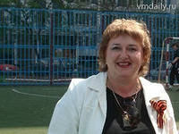Жернакова Елена Ивановна | На момент совершения преступления - руководитель муниципалитета Крылатское г. Москвы. Работала в партии «ЕДИНАЯ РОССИЯ». | 2 эпизода ч. 2 ст. 290 («получение взятки должностным лицом в значительном размере»); 8 эпизодов ч. 1 ст. 290 («получение взятки должностным лицом»); ч. 1 ст. 30, ч. 2 ст. 290 («приготовление к получению взятки в значительном размере»); ч. 3 ст. 30, ч. 2 ст. 290 («покушение на получение взятки в значительном размере») УК РФ | ОСУЖДЕННАЯ  Приговорена к лишению свободы сроком на 1,5 года со штрафом в размере 2,5 млн. руб.
2 | 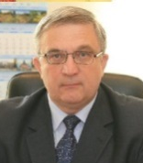Михайлов Михаил Юрьевич | На момент совершения преступления - глава управы Северное Медведково, секретарь политсовета местного районного отделения партии «Единая Россия». | 2 эпизода ч. 3 ст. 30, ч. 4 ст. 159 УК РФ («покушение на мошенничество с использованием служебного положения в особо крупном размере») | ОСУЖДЕННЫЙ  Приговорён к лишению свободы сроком на 4 года общего режима с выплатой штрафа в размере 700 тыс. руб. + запрет занимать должности на государственной службе и в органах местного самоуправления сроком на 3 года.
3 | 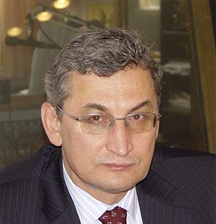Плескачевский Виктор Семенович | На момент совершения действий, содержащих признаки преступления, - член партии «Единая Россия», вице-президент Российского союза промышленников и предпринимателей (РСПП). Депутат Госдумы пятого созыва от партии "Единая Россия". | ч. 1 ст. 167 («умышленное повреждение чужого имущества»); ч. 1 ст. 119 («угроза убийством») УК РФ | ПОДОЗРЕВАЕМЫЙ по состоянию на 19.04.2013  Максимальное возможное наказание: до 2 лет лишения свободы.
4 | 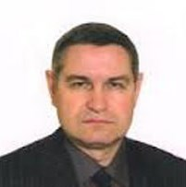 Солдаткин Александр Викторович | На момент совершения действий, содержащих признаки преступления, - глава управы Даниловского района Москвы. 30.10.12г. избран секретарём местного политсовета районного отделения партии «Единая Россия». | ч. 3 ст. 30, п. «в» ч. 5 ст. 290 УК РФ («покушении на получение взятки в крупном размере») | ПОДОЗРЕВАЕМЫЙ  Максимальное возможное наказание: до 12 лет лишения свободы.
Московская область
5 | 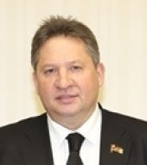Губин Вячеслав Геннадиевич | На момент совершения действий, содержащих признаки преступления, - депутат Московской областной Думы от партии «Единая Россия» (в 2014 году исключён). | ч. 1 ст. 167 («умышленное повреждение чужого имущества») и ч. 1 ст. 119 («угроза убийством») УК РФ | ПОДОЗРЕВАЕМЫЙ  Максимальное возможное наказание: до 2 лет лишения свободы.
6 | 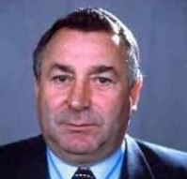Дупак Василий Яковлевич | На момент совершения действий, содержащих признаки преступления, - председатель совета директоров племзавода «Петровское». Экс-заместитель председателя Московской областной думы, член областного политсовета «Единой России» (теперь — бывший). | ч. 4 ст. 159 («мошенничество в особо крупном размере»); ч. 3 ст. 30, ч. 4 ст. 159 («покушение на мошенничество в особо крупном размере») УК РФ | ОСУЖДЕННЫЙ  04.06.2013 г. приговорён к лишению свободы сроком на 6 лет УСЛОВНО + ШТРАФ в 1 млн. руб.  Ущерб многочисленным лицам составил более 15 млрд. руб.
7 | 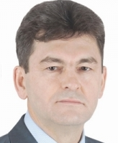Овчинников Александр Иванович | На момент совершения действий, содержащих признаки преступления, - глава города Красноармейск Московской области, избранный от партии «Единая Россия» 4 марта 2012. Временно отстранен от должности. | ч. 4 ст. 159 УК РФ («мошенничество в особо крупном размере») | ОБВИНЯЕМЫЙ  Максимальное возможное наказание: до 10 лет лишения свободы.  Своими действиями, по мнению следствия, Овчинников причинил ущерб муниципальному образованию ущерб на сумму 2,6 млн. руб.
8 | 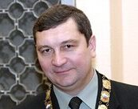Слепцов Юрий Фёдорович | На момент совершения преступления - глава г. Воскресенска (Московская область), член партии «Единая Россия». | ч. 4 ст. 290 («получение взятки главой органа местного самоуправления»); 2 эпизода ч. 2 ст. 286 («превышение должностных полномочий главой органа местного самоуправления») УК РФ | ОСУЖДЕННЫЙ  Приговорён к ШТРАФУ в размере 18,1 млн. руб. и лишению права занимать должности на государственной службе и в органах местного самоуправления на 3 года.
9 | 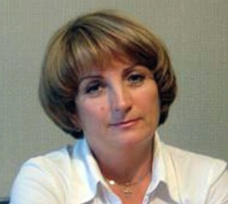Склюева Майя Валерьевна | На момент совершения преступления - глава сельского поселения Бородинское Можайского района Московской области, член партии «Единая Россия». | 8 эпизодов ч. 3 и ч. 4 ст. 159 УК РФ («мошенничество в) | ОСУЖДЁННАЯ  Приговорена (по совокупности приговоров) к 5 годам 9 месяцам лишения свободы в колонии общего режима, со штрафом 500 тыс. руб. и лишением права занимать должности на государственной и муниципальной службе, а также в органах местного самоуправления, связанные с выполнением организационно-распорядительных и административно-хозяйственных функций, в течение 3 лет.
10 | 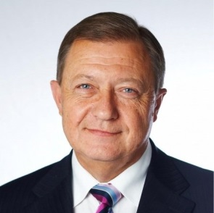Троицкий Сергей Николаевич | На момент совершения действий, содержащих признаки преступления, - глава городского поселения Видное Ленинского муниципального района Московской области от местного отделения МОРО партии «Единая Россия». | п. «а», «в» ч. 5 ст. 290 УК РФ («получение взятки, группой лиц по предварительному сговору в крупном размере») | ПОДОЗРЕВАЕМЫЙ  Максимальное возможное наказание: до 12 лет лишения свободы.
Санкт-Петербург
11 | 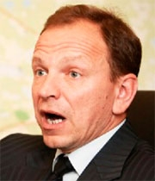Петров Владислав Викторович | На момент совершения действий, содержащих признаки преступления, - глава Красносельского района, затем председателя комитета по энергетике и инженерному обеспечению Санкт-Петербурга, член партии «Единая Россия». | ч. 4 ст. 159 УК РФ («мошенничество в особо крупном размере») | ПОДОЗРЕВАЕМЫЙ  в хищении 3 млрд. руб., выделенных на ЖКХ  Максимальное возможное наказание: до 10 лет лишения свободы.
Ленинградская область
12 | 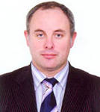Соболенко Александр Николаевич | На момент совершения преступления - глава администрации Всеволожского муниципального района Ленинградской области, член партии «Единая Россия». | п. «а» ч. 3 ст. 286 УК РФ («превышение должностных полномочий с применением насилия») | 1) ОСУЖДЕННЫЙ  Приговорён к 3 годам лишения свободы УСЛОВНО, лишен права занимать должности на государственной службе в течение 3 лет.  2) Военные контрразведчики и следователи СКР искали документы и другие улики по аферам с землей Минобороны на общую сумму в 1 млрд. руб. Уже известно, что на документах по сомнительным сделкам стоят подписи скандально известного бывшего руководителя департамента имущественных отношений Минобороны Евгении Васильевой, главы администрации Всеволожского района Александра Соболенко.
13 | 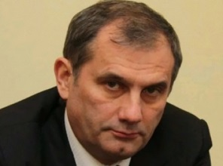Устинов Евгений Витальевич | На момент совершения действий, содержащих признаки преступления, - глава Ломоносовского района Ленинградской области, член партии «Единая Россия». | 2 эпизода ч. 1 ст. 286 («превышение должностных полномочий главой органа местного самоуправления»); ч. 1 ст. 289 («незаконное участие в предпринимательской деятельности»); п. «б», «в» ч. 5 ст. 290 («получение взятки с вымогательством в крупном размере») УК РФ | ОБВИНЯЕМЫЙ  Максимальное возможное наказание: до 18 лет лишения свободы.
14 | Черняев Евгений Юрьевич | На момент совершения действий, содержащих признаки преступления, - глава Копорское сельского поселения Ломоносовского муниципального района Ленинградской области, член партии «Единая Россия». | ч. 2 ст. 286 («превышение должностных полномочий главой органа местного самоуправления»); ч. 1 ст. 289 («незаконное участие в предпринимательской деятельности») УК РФ | ОБВИНЯЕМЫЙ  Максимальное возможное наказание: до 9 лет лишения свободы.
15 | 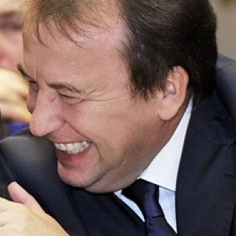Яковлев Александр Иванович | На момент совершения действий, содержащих признаки преступления, - глава комитета финансов Ленинградской области, член партии «Единая Россия». | ч. 1 ст. 293 УК РФ («халатность») | ПОДОЗРЕВАМЫЙ  на момент закрытия уголовного дела в связи с истечением сроков давности (13 сентября 2011 г.).
Республика Башкортостан
16 | Пермяков Константин Игоревич | На момент совершения преступления - общественный деятель партии «Единая Россия». | ч. 3 ст. 212 («призывы к массовым беспорядкам»); ч. 2 ст. 205.2 («публичные призывы к осуществлению террористической деятельности или публичное оправдание терроризма с использованием средств массовой информации»); ч. 2 ст. 280 («публичные призывы к осуществлению экстремистской деятельности с использованием средств массовой информации»); ч. 1 ст. 282 («совершение действий, направленных на возбуждение ненависти или вражды, а также на унижение достоинства человека либо группы лиц по признакам пола, расы, национальности, языка, происхождения, отношения к какой-либо социальной группе с использованием средств массовой информации») УК РФ | ОСУЖДЕННЫЙ  Приговорён к 3 годам лишения свободы УСЛОВНО.
17 | Ягудина Фарзана Юмагужевна | На момент совершения преступления - глава Киекбаевского сельского поселения Бурзянского района Р. Башкортостан. Член Башкортостанского регионального отделения партии «Единая Россия». | ч. 2 ст. 286 («превышение должностных полномочий главой органа местного самоуправления»); ч. 2 ст. 292 («служебный подлог, повлекший существенное нарушение прав и законных интересов граждан или организаций либо охраняемых законом интересов общества или государства»); ч. 3 ст. 159 («мошенничество, совершенное лицом с использованием своего служебного положения, а равно в крупном размере») УК РФ | ОСУЖДЕННАЯ  Приговорена к 2 годам лишения свободы УСЛОВНО (испытательный срок 1,5 года), штрафу 3 тыс. руб. + лишение права занимать руководящие должности в ОМС сроком на 2 года 2 мес.
Республика Бурятия
18 | 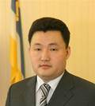Манзанов Александр Николаевич | На момент совершения действий, содержащих признаки преступления, возглавлял комиссию по сельскому хозяйству в Региональном совете сторонников Бурятского регионального отделения «Единой России», был министром сельского хозяйства и продовольствия Республики Бурятия. | ч. 2 ст. 285 УК РФ («злоупотребление должностными полномочиями лицом, занимающим государственную должность субъекта Российской Федерации») | ОБВИНЯЕМЫЙ  Максимальное возможное наказание: до 7 лет лишения свободы.
Республика Дагестан
19 | 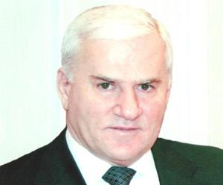Амиров Саид Джапарович | На момент совершения действий, содержащих признаки преступления, - глава администрации Махачкалы (14 июня 2013 года временно отстранён от должности, 27 июня также был отстранён от руководства дагестанским отделением партии «Единая Россия»). | ч. 3 ст. 33, ст. 295 УК РФ  («организация посягательства на жизнь лица, осуществляющего предварительное расследование») | ОБВИНЯЕМЫЙ  Максимальное возможное наказание: до 20 лет лишения свободы.
20 | Гаджибеков Руслан Исамагомедович | На момент совершения действий, содержащих признаки преступления, - замминистра промышленности и энергетики Дагестана, член партии «Единая Россия». | п. «а», «д» и «з» ч. 2 ст. 126 УК РФ («похищение заведомо несовершеннолетнего, совершенное группой лиц по предварительному сговору из корыстных побуждений») | ПОДОЗРЕВАЕМЫЙ  Максимальное возможное наказание: до 12 лет лишения свободы.
21 | Гасанов Гусен Гаджиевич | На момент совершения действий, содержащих признаки преступления, - депутат Собрания депутатов Левашинского района Дагестана от партии «Единая Россия». | ст. 172 («незаконная банковская деятельность»); ст. 210 («организация преступного сообщества») УК РФ | ПОДОЗРЕВАЕМЫЙ  Максимальное возможное наказание: до 24 лет лишения свободы.
22 | 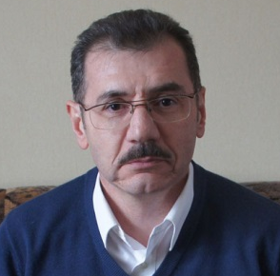Мусаев Идрис Мусаевич | На момент совершения действий, содержащих признаки преступления, - ректор ГБОУ «Дагестанский институт повышения квалификации педагогических кадров». До недавнего времени первый заместитель министра образования Дагестана. Член партии «Единая Россия». | ч. 4 ст. 159 УК РФ («мошенничество в особо крупном размере») | ПОДОЗРЕВАЕМЫЙ  По версии следствия, присвоил более 2 млн. руб., выделенных из регионального бюджета.  Максимальное возможное наказание: до 10 лет лишения свободы.
23 | 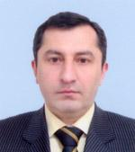Насрутдинов Магомедгусен Насрутдинович | На момент совершения действий, содержащих признаки преступления, - заместитель председателя правительства Дагестана, член партии «Единая Россия». | ч. 4 ст. 159 УК РФ («мошенничество в особо крупном размере») | ПОДОЗРЕВАЕМЫЙ  Максимальное возможное наказание: до 10 лет лишения свободы со штрафом в размере до 1 млн. руб.
24 | 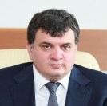Тотурбиев Руслан Тотурбиевич | На момент совершения действий, содержащих признаки преступления, - глава Кумторкалинского района Дагестана, секретарь политсовета местного отделения партии «Единая Россия». | ч. 4 ст. 159 УК РФ («мошенничество, совершенное в особо крупном размере») | ПОДОЗРЕВАЕМЫЙ  По версии следствия, похищено более 160 млн. руб.  Максимальное возможное наказание: до 10 лет лишения свободы.
Кабардино-Балкарская республика
25 | 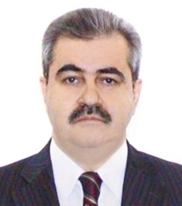Жамборов Владимир Султанович | На момент совершения действий, содержащих признаки преступления, - руководитель администрации Главы Республики Кабардино-Балкария, член партии «Единая Россия». | ч. 4 ст. 159 УК РФ («мошенничество в особо крупном размере с использованием служебного положения») | ОБВИНЯЕМЫЙ  Максимальное возможное наказание: до 10 лет лишения свободы.
Республика Калмыкия
26 | 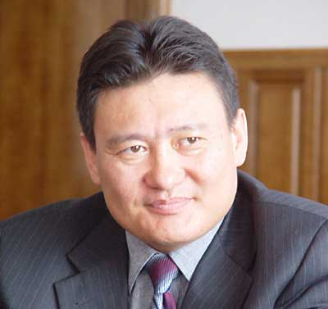Бурулов Радий Николаевич | На момент совершения преступления - глава г. Элиста от партии «Единая Россия». | 2 эпизода ч. 2 ст. 285 («злоупотребление должностными полномочиями главой органа местного самоуправления»); ст. 289 («незаконное участие в предпринимательской деятельности») УК РФ | ОСУЖДЕННЫЙ  Приговорён к 4 годам лишения свободы УСЛОВНО.
Карачаево-Черкесская республика
27 | 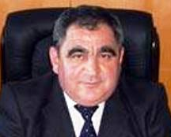Санглибаев Магомет Даирович | На момент совершения действий, содержащих признаки преступления, - глава Ногайского муниципального района Карачаево-Черкесской Республики от партии «Единая Россия». | ч. 6 ст. 290 УК РФ («получение взятки в особо крупном размере») | ПОДОЗРЕВАЕТСЯ  Максимальное возможное наказание: до 15 лет лишения свободы со штрафом в размере семидесятикратной суммы взятки.
28 | 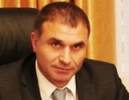Семёнов Солтан Хусеевич | На момент совершения действий, содержащих признаки преступления, - мэр Карачаевского городского округа. После возбуждения уголовного дела членство в партии «Единая Россия» приостановлено. | п. «б» ч. 2 ст. 285.1 УК РФ («нецелевого расходования бюджетных средств в особо крупном размере») | ОБВИНЯЕМЫЙ  Максимальное возможное наказание: до 5 лет лишения свободы.
Республика Коми
29 | Магомадов Леча Сайдаевич | На момент совершения действий, содержащих признаки преступления, - заместитель руководителя администрации МР «Печора». После возбуждения уголовного дела членство в партии «Единая Россия» приостановлено. | п. «в» ч. 5 ст. 290 УК РФ («получение должностным лицом взятки в крупном размере») | ОБВИНЯЕМЫЙ  Максимальное возможное наказание: до 12 лет лишения свободы.
30 | 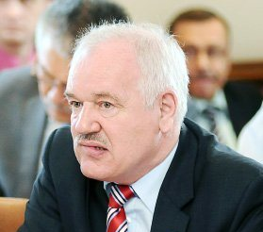 Попов Виктор Александрович | На момент совершения действий, содержащих признаки преступления, - руководитель администрации Княжпогостского района Р. Коми, член политсовета местного отделения партии «Единая Россия». | ч. 1 ст. 285 («злоупотребление должностными полномочиями»); ч. 3 ст. 33, ч. 4 ст. 159 («организация мошенничества») УК РФ | ОБВИНЯЕМЫЙ  По данным следствия, нанесён ущерб бюджету в 29 млн. руб.  Максимальное возможное наказание: до 14 лет лишения свободы
31 | Торлопов Василий Александрович | На момент совершения преступления - глава муниципального района «Печора» Р. Коми от местного отделения партии «Единая Россия». | 1) по ч. 4 ст. 290 («получение взятки главой органа местного самоуправления»); ч. 2 ст. 286 («превышение должностных полномочий главой органа местного самоуправления») УК РФ  2) ч. 4 ст. 159 УК РФ («мошенничество с использованием своего служебного положения в особо крупном размере») | 1) ОСУЖДЕННЫЙ  Приговорён к 7 годам лишения свободы в исправительной колонии общего режима со штрафом в размере 5 млн. руб. и с лишением права занимать должности, связанные с организационно-распорядительными и административно-хозяйственными функциями в государственных органах, ОМС, государственных и муниципальных учреждениях сроком на 3 года.  2) Приговорён к 1 году лишения свободы дополнительно к вышеуказанному приговору
Республика Мордовия
32 | Исайкин Анатолий Михайлович | На момент совершения действий, содержащих признаки преступления, - глава города Ардатов Ардатовского района Мордовии, член партии «Единая Россия». | ч. 4 ст. 160 УК РФ («присвоение или растрата, совершенные в особо крупном размере») | ПОДОЗРЕВАЕМЫЙ  Максимальное возможное наказание: до 10 лет лишения свободы со штрафом в размере до 1 млн. руб.
33 | 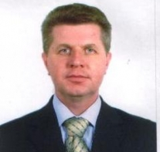Фёдоров Александр Сергеевич | На момент совершения действий, содержащих признаки преступления, - глава Ардатовского района Мордовии, член партии «Единая Россия». | ч. 3, 5 ст. 33, ч. 4 ст. 160 УК РФ («организация и пособничество в присвоении или растрате, совершенные в особо крупном размере») | ПОДОЗРЕВАЕМЫЙ  Максимальное возможное наказание: до 10 лет лишения свободы со штрафом в размере до 1 млн. руб.
Республика Татарстан
34 | Багаутдинов Вазых Гилачевич | На момент совершения преступления – депутат Совета, глава Пермяковского сельского поселения Высокогорского муниципального района РТ, член партии «Единая Россия». | 31 эпизод ч. 2 ст. 285 («злоупотребление должностными полномочиями главой органа местного самоуправления»); 25 эпизодов ч. 2 ст. 292 («служебный подлог, повлекшие существенное нарушение прав и законных интересов граждан или организаций либо охраняемых законом интересов общества или государства») УК РФ | ОСУЖДЕННЫЙ  Приговорён к 6 годам лишения свободы УСЛОВНО с лишением права занимать должности, связанные с выполнением организационно-распорядительных и руководящих функций на государственной службе и в органах местного самоуправления, сроком на 3 года.  Ущерб государству составил 22 млн. 980 тысяч руб..
35 | Гибадуллин Мурат Галимуллович | На момент совершения преступления - глава Новоургагарского сельского поселения Алькеевского муниципального района РТ от партии «Единая Россия». | ч. 3 ст. 160 УК РФ («присвоение или растрата с использованием своего служебного положения, а равно в крупном размере») | ОСУЖДЕННЫЙ  Приговорён к лишению свободы сроком на 2 года УСЛОВНО.
36 | Гимадиев Талип Рашатович | На момент совершения преступления - глава Русско-Ошнякского сельского поселения Рыбно-Слободского муниципального района РТ от партии «Единая России». | ч. 2 ст. 286 УК РФ («превышение должностных полномочий, совершенное главой органа местного самоуправления») | ОСУЖДЕННЫЙ  Приговорён к лишению свободы сроком на 3 года УСЛОВНО с испытательным сроком на 2 года с лишением права занимать должности в органах местного самоуправления, связанные с осуществлением функций представителя власти, сроком на 1,5 года.
37 | Евдокимов Сергей Михайлович | На момент совершения преступления - глава муниципального образования «Ямашское сельское поселение» Альметьевского муниципального района РТ от партии «Единая Россия». | ч. 2 ст. 285 («злоупотребление должностными полномочиями, совершенное главой органа местного самоуправления»); ч. 2 ст. 292 («служебный подлог, повлекший существенное нарушение прав и законных интересов граждан или организаций либо охраняемых законом интересов общества или государства») УК РФ | ОСУЖДЕННЫЙ  Приговорён к лишению свободы сроком на 2,5 года УСЛОВНО с испытательным сроком на 2 года с лишением права занимать должности в государственных и муниципальных учреждениях сроком на 1,5 года.
38 | 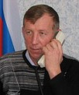Закиров Рамиль Салимханович | На момент совершения преступления - руководитель Исполнительного комитета и глава Вахитовского сельского поселения Верхнеуслонского муниципального района РТ от партии «Единая России». | ч. 2 ст. 292 УК РФ («служебный подлог, повлекший существенное нарушение прав и законных интересов граждан или организаций либо охраняемых законом интересов общества или государства») | ОСУЖДЕННЫЙ  Приговорён к ШТРАФУ в размере 100 тыс. руб.
39 | Кузьмин Анатолий Алексеевич | На момент совершения преступления - глава Малмыжского сельского поселения Мамадышского муниципального района РТ от партии «Единая России». | ч. 3 ст. 33, ч. 3 ст. 159 УК РФ («покушение на мошенничество, совершенное лицом с использованием своего служебного положения, а равно в крупном размере») | ОСУЖДЕННЫЙ  Приговорён к лишению свободы сроком на 3 года УСЛОВНО с испытательным сроком 2 года и лишением права занимать определенные должности в органах местного самоуправления.
40 | Мавлютова Гулия Рафгатовна | На момент совершения преступления - глава муниципального образования «Новоиштерякское сельское поселение» Лениногорского муниципального района РТ от партии «Единая Россия». | ч. 3 ст. 160 УК РФ («присвоение или растрата с использованием своего служебного положения, а равно в крупном размере») | ОСУЖДЕННАЯ  Приговорена к лишению права занимать должности, связанные с организационно-распорядительными и административно - хозяйственными функциями в государственных и муниципальных учреждениях сроком на 2 года.
41 | 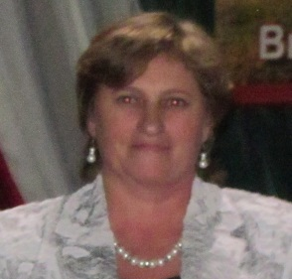Майорова Ольга Николаевна | На момент совершения преступления - глава Соболевского сельского поселения - руководитель Исполнительного комитета Соболевского сельского поселения Верхнеуслонского района РТ от партии «Единая России». | ч. 2 ст. 286 УК РФ («превышение должностных полномочий, совершенное главой органа местного самоуправления») | ОСУЖДЕННАЯ  Приговорена к ШТРАФУ в размере 100 тыс. руб.
42 | Петров Николай Александрович | На момент совершения преступления - глава Малолызинского сельского поселения Балтасинского района РТ от партии «Единая России». | ч. 1 ст. 292 («служебный подлог»); ч. 3 ст. 159 («мошенничество, совершенное лицом с использованием своего служебного положения, а равно в крупном размере»); ч. 2 ст. 285 («злоупотребление должностными полномочиями, совершенное главой органа местного самоуправления») УК РФ | ОСУЖДЕННЫЙ  Приговорён к лишению свободы сроком на 2,5 года УСЛОВНО с испытательным сроком на 2 года.
43 | Раков Николай Иванович | На момент совершения преступления - глава сельского поселения - руководитель Исполнительного комитета Верхнеуслонского муниципального района РТ от партии «Единая России». | ч. 2 ст. 286 УК РФ («превышение должностных полномочий, совершенное главой органа местного самоуправления») | ОСУЖДЕННЫЙ  Приговорён к ШТРАФУ в размере 100 тыс. руб.
44 | Сагдуллин Рашат Кашапович | На момент совершения преступления - глава Совета Екатериновского сельского поселения Пестречинского муниципального района РТ от партии «Единая Россия». | ч. 2 ст. 286 УК РФ («превышение должностных полномочий, совершенное главой органа местного самоуправления») | ОСУЖДЕННЫЙ  Приговорён к ШТРАФУ в размере 150 тыс. руб. с лишением права занимать должности в органах местного самоуправления в РФ сроком на 1,5 года.
45 | Ситдиков Фарит Муртазинович | На момент совершения преступления - глава Троицко-Урайского сельского поселения Рыбно-Слободского муниципального района РТ от партии «Единая России». | ч. 3 ст. 159 («мошенничество, совершенное лицом с использованием своего служебного положения, а равно в крупном размере»); ч. 5 ст. 33, ч. 3 ст. 159 («пособничество в мошенничестве, совершенном лицом с использованием своего служебного положения, а равно в крупном размере»); ч. 2 ст. 285 («злоупотребление должностными полномочиями, совершенное главой органа местного самоуправления»); ч. 2 ст. 292 («служебный подлог, повлекший существенное нарушение прав и законных интересов граждан или организаций либо охраняемых законом интересов общества или государства») УК РФ | ОСУЖДЕННЫЙ  Приговорён к лишению свободы сроком на 4 года со штрафом в размере 10 тыс. руб.
46 | 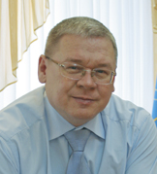Тимофеев Александр Петрович | На момент совершения преступления - глава Верхнеуслонского муниципального района и председатель Совета Верхнеуслонского района РТ от партии «Единая Россия». | ч. 5, 6 ст. 290 УК РФ («получение взятки в особо крупном размере») | ОСУЖДЕННЫЙ  Приговорён к ШТРАФУ в размере 300 млн. руб. с лишением права занимать должности на государственной службе, связанные с осуществлением функций представителя власти или с выполнением организационно-распорядительных либо административно - хозяйственных полномочий, сроком на 3 года.
47 | Хуснутдинов Зульфат Мансурович | На момент совершения преступления - глава Красногорского сельского поселения Мамадышского муниципального района РТ от партии «Единая России». | ч. 2 ст. 285 («злоупотребление должностными полномочиями, совершенное главой органа местного самоуправления»); ч. 2 ст. 292 («служебный подлог, повлекший существенное нарушение прав и законных интересов граждан или организаций либо охраняемых законом интересов общества или государства») УК РФ | ОСУЖДЕННЫЙ  Приговорён к ШТРАФУ в размере 120 тыс. руб.
48 | 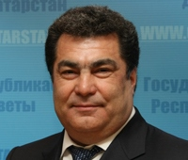Шайхутдинов Рашит Рахипович | На момент совершения действий, содержащих признаки преступления, - депутат Госсовета Республики Татарстан, член партии «Единая Россия». | ч. 4 ст. 160 («растрата, совершённая в особо крупном размере»); ч. 1 ст. 201 («злоупотребление полномочиями») УК РФ | ПОДОЗРЕВАЕМЫЙ  Максимальное возможное наказание: до 10 лет лишения свободы со штрафом до 1 млн. руб.
49 | Шакиров Рафиль Гаязович | На момент совершения преступления - глава Среднеатынского сельского поселения Арского муниципального района РТ от партии «Единая России». | ч. 3 ст. 159 УК РФ («мошенничество, совершенное лицом с использованием своего служебного положения, а равно в крупном размере») | ОСУЖДЕННЫЙ  Приговорён к лишению свободы сроком на 2,5 года УСЛОВНО со штрафом 8 тыс. руб.
Республика Тыва
50 | 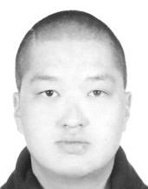Даржа Долан Вячеславович | На момент совершения преступления – депутат Кызылского городского Хурала представителей от партии «Единая России». | ч. 4 ст. 111 УК РФ («умышленное причинение тяжкого вреда здоровью, повлекшее по неосторожности смерть потерпевшего») | ОСУЖДЕННЫЙ  Приговорён к 9,5 годам лишения свободы с отбыванием наказания в исправительной колонии строгого режима.
51 | 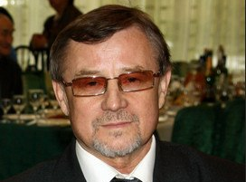Дубровский Николай Григорьевич | На момент совершения преступления - ректор ТГУ, депутат Палаты представителей Великого Хурала Республики Тыва от партии «Единая Россия». | ч. 1 ст. 290 УК РФ («получение взятки должностным лицом») | ОСУЖДЕННЫЙ  Приговорён к ШТРАФУ в размере 500 тысяч руб. + лишение права в течение 2 лет занимать руководящие должности в учебных заведениях Министерства образования РФ.
52 | Кара-оол Леонид Валерьевич | На момент совершения преступления - депутат Великого Хурала Республики Тыва от партии «Единая Россия». | ч. 1 ст. 30, ч. 3 ст. 228.1 УК РФ («приготовление к незаконному изготовлению, приобретению, хранению, перевозке либо сбыту наркотических средств или психотропных веществ») | ОСУЖДЕННЫЙ  Приговорён к 3 годам лишения свободы.
53 | 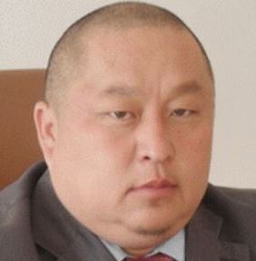Ооржак Шолбан Александрович | На момент совершения действий, содержащих признаки преступления, - глава города Ак-Довурак в Тыве. После возбуждения уголовного дела членство в партии «Единая Россия» приостановлено. | п. «а», «в», «г», «ж» ч. 2 ст. 126 УК РФ («похищение человека, совершённое группой лиц по предварительному сговору, с применением насилия, опасного для жизни или здоровья, с угрозой применения такого насилия, с применением оружия, в отношении двух и более лиц») | ПОДОЗРЕВАЕМЫЙ  Максимальное возможное наказание: до 12 лет лишения свободы.
Удмуртская республика
54 | 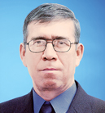Возняков Александр Прокопьевич | На момент совершения преступления - председатель СПК «Победа», депутат Увинского района Удмуртии, член партии «Единая Россия». | 8 эпизодов ч. 3 ст. 160 УК РФ («присвоение или растрата с использованием своего служебного положения, а равно в крупном размере») | ОСУЖДЁННЫЙ  Приговорён к ШТРАФУ в размере 60 тыс. руб.
Республика Хакасия
55 | 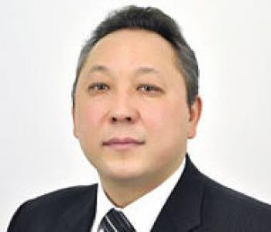Ухварин Эдуард Иванович | На момент совершения преступления - депутат Сапоговского сельсовета Усть-Абаканского района Р. Хакасия, член партии «Единая Россия». | ч. 1 ст. 322.1 УК РФ («организация незаконной миграции») | ОСУЖДЕННЫЙ  Приговорён к ШТРАФУ в размере 200 тысяч руб.
Алтайский край
56 | 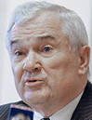Колганов Владимир Николаевич | На момент совершения действий, содержащих признаки преступления, - мэр г. Барнаула. Член партии «Единая Россия». | ч. 2 ст. 286 УК РФ («превышение должностных полномочий, совершенное главой органа местного самоуправления») | ОБВИНЯЕМЫЙ  на момент прекращения уголовного дела и уголовного преследования на основании п. 3 ч. 1 ст. 24 УПК РФ («истечение сроков давности уголовного преследования»)  Сумма причиненного ущерба городу Барнаулу оценивалась следствием в 187 млн. руб.
57 | 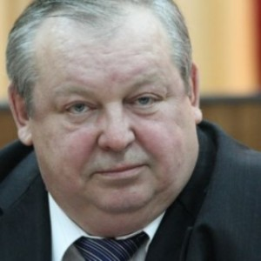Мосиевский Анатолий Викторович | На момент совершения преступления - мэр г. Бийск Алтайского края и член партии «Единая Россия». | ч. 2 ст. 286 УК РФ («превышение служебных полномочий, совершенное главой органа местного самоуправления») | ОСУЖДЕННЫЙ  Приговорён к 3 годам лишения свободы УСЛОВНО.
Камчатский край
58 | 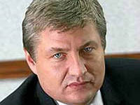Скворцов Владислав Васильевич | На момент совершения преступления - мэр Петропавловска-Камчатского, член партии «Единая Россия». | ч. 2 ст. 286 УК РФ («превышение должностных полномочий главой органа местного самоуправления») | ОСУЖДЕННЫЙ  Приговорён к ШТРАФУ в размере 150 тыс. руб.
Краснодарский край
59 | 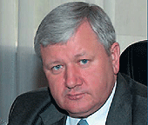Дьяченко Николай Павлович | На момент совершения преступления - директор Краснодарского регионального филиала ОАО «Россельхозбанк» и бывший заместитель губернатора Краснодарского края по вопросам агропромышленного комплекса. Партия «Единая Россия». | ч. 2. ст. 201 («злоупотребление полномочиями, повлекшее тяжкие последствия») | ОСУЖДЕННЫЙ  Приговорён к 5 годам лишения свободы, отбывать наказание в колонии общего режима с лишением права в течение 3-х лет занимать государственные должности.  Ущерб банку составил 2 млрд. руб.
60 | 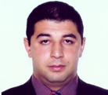Зиринов Сергей Андреевич | На момент совершения действий, содержащих признаки преступления, - депутат Законодательного собрания Краснодарского края, член партии «Единая Россия». | ч. 1 ст. 105 («убийство»); ч. 3 ст. 30 п. «а» ч. 2 ст. 105 («покушение на убийство двух или более лиц») УК РФ | ОБВИНЯЕМЫЙ  Максимальное возможное наказание: пожизненное лишение свободы.
61 | Косенко Татьяна Павловна | На момент совершения преступления - депутат Совета Черноморского сельского поселения, директор муниципального учреждения культуры «Черноморская централизованная клубная система», член партии «Единая Россия». | ч. 2 ст. 290 УК РФ («получение должностным лицом взятки в значительном размере») | ОСУЖДЕННАЯ  Приговорена к лишению свободы на срок 3 года УСЛОВНО (испытательный срок 3 года).
62 | 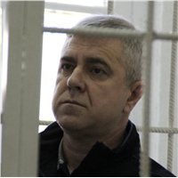 Крутько Василий Васильевич | На момент совершения преступления - глава администрации Крымского района Краснодарского края, член партии «Единая Россия». | ч. 3 ст. 293 («халатность, повлекшая по неосторожности смерть более двух лиц»); ч. 1 ст. 292 («служебный подлог») УК РФ | ОСУЖДЕННЫЙ  Приговорён к 6 годам лишения свободы в исправительной колонии-поселении + лишение права занимать государственные должности и должности на муниципальной службе, связанные с выполнением административно-хозяйственных и организационно-распорядительных функций, сроком на 3 года.
63 | Курочкина Надежда Васильевна | На момент совершения преступления - глава Пригородного сельского поселения Крымского района Краснодарского края, член партии «Единая Россия». | ч. 1 ст. 292 («служебный подлог»); ч. 3 ст. 293 («халатность, повлекшая по неосторожности смерть человека») УК РФ | ОСУЖДЕННАЯ  Приговорена к 2,5 годам лишения свободы УСЛОВНО, лишена права занимать государственные должности и должности на муниципальной службе, связанные с выполнением административно-хозяйственных и организационно-распорядительных функций, в течение 2 лет.
64 | Рябченко Ирина Витальевна | На момент совершения преступления - глава Нижнебаканского сельского поселения Крымского района Краснодарского края от Крымского местного отделения Краснодарского регионального отделения «Единая Россия». | ч. 3 ст. 293 («халатность, повлекшая по неосторожности смерть двух или более лиц»); ч. 1 ст. 292 УК РФ («служебный подлог») | ОСУЖДЕННАЯ  Приговорена к 3,5 годам лишения свободы УСЛОВНО с испытательным сроком 3 года + лишение права занимать государственные должности и должности на муниципальной службе, связанные с выполнением административно-хозяйственных и организационно-распорядительных функций, сроком на 3 года.
65 | 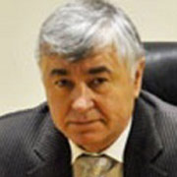 Улановский Владимир Михайлович | На момент совершения преступления - глава города Крымска Крымского района Краснодарского края от партии «Единая Россия». | ч. 3 ст. 293 УК РФ («халатность, повлекшая по неосторожности смерть более двух лиц») | ОСУЖДЕННЫЙ  Приговорён к 3,5 годам лишения свободы в исправительной колонии-поселении + лишение права занимать государственные должности и должности на муниципальной службе, связанные с выполнением административно-хозяйственных и организационно-распорядительных функций, сроком на 3 года.
66 | 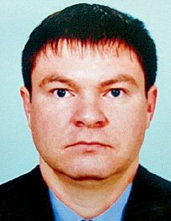Цапок Сергей Викторович | На момент совершения преступления - депутат Совета Кущевского района от Кущевского местного отделения Краснодарского регионального отделения партии «Единая Россия». | ч. 3 ст. 33, п. «а», «в», «д», «е», «ж», «з», «к» ч. 2 ст. 105; ч. 3 ст. 33, ч. 3 ст. 222; ч. 3 ст. 33, ч. 1 ст. 115; ч. 3 ст. 33, ч. 2 ст. 325; ч. 3 ст. 33, ч. 2 ст. 326; ч. 3 ст. 33, ч. 4 ст. 166; ч. 3 ст. 33, ч. 3 ст. 127; ч. 3 ст. 33, ч. 1 ст. 167; ч. 3 ст. 33, ч. 2 ст. 167; ч. 3 ст. 33, ч. 2 ст. 167; ч. 3, ст. 33, ч. 1 ст. 209; ч. 3 ст. 33, п. «а» ч. 4 ст. 162; ч. 3 ст. 33, п. «а» ч. 2 ст. 115; ч. 3 ст. 33, п. «а» ч. 4 ст. 226; ч. 3 ст. 33, п. «а», «в» ч. 4 ст. 162; ч. 1 ст. 30, ч. 3 ст. 33, п. «а», «д», «ж», «з» ч. 2 ст. 105; ч. 3 ст. 30, ч. 3 ст. 33, п. «а», «е», «ж», «з» ч. 2 ст. 105 УК РФ | ОСУЖДЁННЫЙ  Приговорён к пожизненному сроку в колонии строгого режима + штраф в размере 700 тыс. руб.
67 | 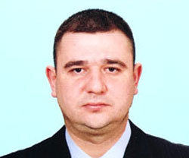Цеповяз Вячеслав Андреевич | На момент совершения преступления - депутат Совета Кущевского района от Кущевского местного отделения Краснодарского регионального отделения партии «Единая Россия». | 1) ст. 316 УК РФ («заранее не обещанное укрывательство особо тяжких преступлений»)  2) п. «а», «е», «ж», «з» ч. 2 ст. 105; ч. 4 ст. 166; ч. 2 ст. 167; ч. 4 ст. 159; ч. 3 ст. 222; ч. 2ст. 209; ч. 2 ст. 330; ч. 1 ст. 30, п. «а», «д», «ж», «з» ч. 2 ст. 105; ч. 3 ст. 30, п. «а», «е», «ж», «з» ч. 2 ст. 105 УК РФ | 1) ОСУЖДЕННЫЙ  Приговорён к ШТРАФУ в 150 тысяч руб.  2) ОСУЖДЕННЫЙ  Приговорён к 20 годам лишения свободы в колонии строгого режима и штрафу в размере 200 тыс. руб.
Красноярский край
68 | 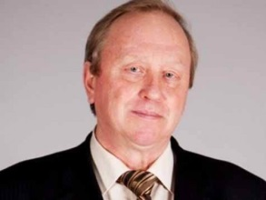Золин Борис Александрович | На момент совершения действий, содержащих признаки преступления, - мэр Лесосибирска, член партии «Единая Россия». | ч. 5 ст. 290 УК РФ («получение взятки с вымогательством либо в крупном размере») | ПОДСУДИМЫЙ  Максимальное возможное наказание: до 12 лет лишения свободы.
Приморский край
69 | 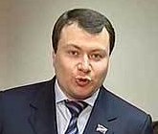Николаев Владимир Викторович | На момент совершения преступления – мэр Владивостока, член партии «Единая Россия». | ч. 2 ст. 285 («злоупотребление должностными полномочиями главой органа местного самоуправления»); ч. 2 ст. 286 («превышение должностных полномочий главой органа местного самоуправления») УК РФ | ОСУЖДЕННЫЙ  Приговорён к 4,5 годам лишения свободы УСЛОВНО с испытательным сроком в 3 года, с лишением права занимать на государственной службе и в ОМС должности, связанные с выполнением организационно-распорядительных и административно-хозяйственных функций, сроком на 3 года. Позже условность наказания отменена.
70 | 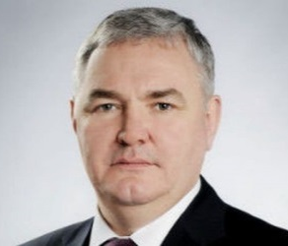Овечкин Евгений Александрович | До момента совершения действий, содержащих признаки преступления, - вице-губернатор Приморского края, после - спикер Законодательного Собрания Приморского края, член партии «Единая Россия». | ч. 3 ст. 159.4 УК РФ («мошенничество в сфере предпринимательской деятельности в особо крупном размере») | ОБВИНЯЕМЫЙ  Максимальное возможное наказание: до 3 года лишения свободы.
71 | 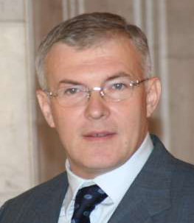Степанченко Юрий Васильевич | На момент совершения действий, содержащих признаки преступления, - депутат Законодательного Собрания Приморского края, член партии «Единая Россия». | ч. 3 ст. 210 («организация преступного сообщества или участие в нем, совершенные лицом с использованием своего служебного положения»); ряд эпизодов ч. 4 ст. 159 («мошенничество в особо крупном размере»); несколько эпизодов ч. 3 ст. 174.1 («легализация (отмывание) денежных средств») УК РФ | ОБВИНЯЕМЫЙ,  в международном розыске,  ущерб оценивается в 547,5 млн руб..  Максимальное возможное наказание: до 20 лет лишения свободы.
72 | 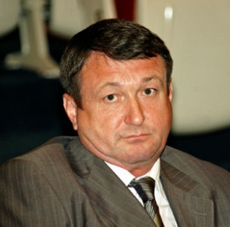Шишкин Александр Михайлович | На момент совершения преступления - вице-губернатор Приморского края, член партии «Единая Россия». | п. «г» ч. 4 ст. 290 («получение лицом, занимающим государственную должность субъекта Российской Федерации, через посредника взятки в виде денег в крупном размере»); ч. 2 ст. 286 («превышение должностных полномочий лицом, занимающим государственную должность субъекта Российской Федерации») УК РФ | ОСУЖДЕННЫЙ  Приговорён к 8,5 годам лишения свободы с отбыванием наказания в исправительной колонии строгого режима со штрафом в 1 млн. руб., с лишением права занимать должности в органах государственной власти и органах местного самоуправления, связанных с осуществлением организационно-распорядительных и административно-хозяйственных функций, сроком на 2,5 года.
Ставропольский край
73 | 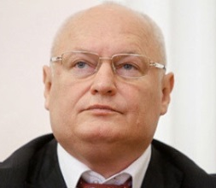Бестужий Игорь Александрович | На момент совершения действий, содержащих признаки преступления, - глава городской администрации г. Ставрополь, член партии «Единая Россия». | ч. 6 ст. 290 («получение взятки в особо крупном размере»); ч. 3 ст. 30, ч. 6 ст. 290 («покушение на получение взятки в особо крупном размере»); ч. 1 ст. 222 («незаконные приобретение, передача, сбыт, хранение, перевозка или ношение оружия, его основных частей, боеприпасов, взрывчатых веществ и взрывных устройств») УК РФ | ПОДСУДИМЫЙ  Максимальное возможное наказание: до 25 лет лишения свободы.  Обвиняется, в частности, в покушении на взятку в 50 млн. руб.
74 | 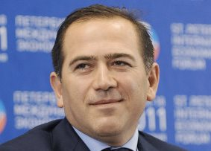Билалов Ахмед Гаджиевич | На момент совершения действий, содержащих признаки преступления, - глава городской администрации г. Ставрополь, член партии «Единая Россия». | ст. 285 УК РФ («злоупотребление должностными полномочиями») | ПОДОЗРЕВАЕМЫЙ  в необоснованном расходовании более 3 млн. руб..  Максимальное возможное наказание: до 4 лет лишения свободы.
75 | 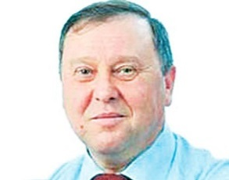Лунин Александр Григорьевич | На момент совершения действий, содержащих признаки преступления, - мэр г. Михайловска (Ставропольский край), член партии «Единая Россия». | 11 эпизодов ч. 2 ст. 286 («превышение должностных полномочий главой ОМС»); ч. 2 ст. 292 («служебный подлог»); ч. 2 ст. 327 («подделка документов»); 3 эпизода п. «в» ч. 5 ст. 290 («получение взятки в крупном размере»); 2 эпизода ч. 6 ст. 290 («получение взятки в особо крупном размере») УК РФ. | ПОДСУДИМЫЙ  Максимальное возможное наказание: до 25 лет лишения свободы.  СК: общая сумма взяток составила 6,6 млн. руб.
76 | Ряшенцев Владимир Борисович | На момент совершения преступления - депутат думы города Михайловска Ставропольского края, член партии «Единая Россия» (теперь — бывший). | ст. 134 («половое сношение с лицом, не достигшим шестнадцатилетнего возраста») и ч. 1 ст. 135 («развратные действия, совершенные в отношении лица, не достигшего шестнадцатилетнего возраста») УК РФ | ОСУЖДЕННЫЙ  Приговорён к 6 годам лишения свободы с отбыванием в исправительной колонии общего режима + взыскана компенсация морального вреда в размере 3 млн. руб.
Архангельская область
77 | 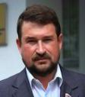Воробьев Олег Валентинович | На момент совершения действий, содержащих признаки преступления, - депутат Архангельского областного Собрания и член Президиума архангельского политсовета партии «Единая Россия». | ч. 1 ст. 264 УК РФ («нарушение правил дорожного движения, повлекшее по неосторожности причинение тяжкого вреда здоровью») | ОБВИНЯЕМЫЙ  Максимальное возможное наказание: лишение свободы на срок до 2 лет с лишением права управлять транспортным средством на срок до 3 лет.
Астраханская область
78 | Столяров Михаил Николаевич | На момент совершения действий, содержащих признаки преступления, - мэр Астрахани от астраханского регионального отделения партии «Единая Россия». | ч. 6 ст. 290 УК РФ («получение взятки, сопряженное с вымогательством, в особо крупном размере») | ПОДОЗРЕВАЕМЫЙ  200 млн. руб. – оцениваемый размер взятки.  Максимальное возможное наказание: до 15 лет лишения свободы со штрафом в размере семидесятикратной суммы взятки.
Брянская область
79 | 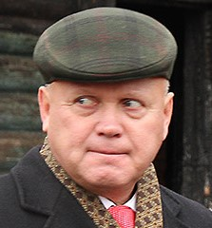Машков Юрий Иванович | На момент совершения преступления - глава Бежицкого района Брянска, член Бежицкого местного отделения партии «Единой России». | п. «в» ч. 5 ст. 290 УК РФ («получение взятки в крупном размере») | ОСУЖДЕННЫЙ  Приговорён к 4 годам колонии строгого режима за получение 200-тысячной взятки + штраф в размере 8 млн. руб. и запрет занимать соответствующие должности сроком на 3 года.
Владимирская область
80 | 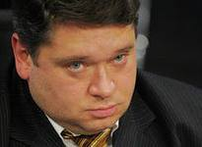Симин Геннадий Константинович | На момент совершения действий, содержащих признаки преступления, - депутат Совета народных депутатов округа Александров (Владимирская область), затем глава администрации города Александров.  На момент совершения некоторых действий, содержащих признаки преступления, член партии «Единая Россия». | п. «в» ч. 5 ст. 290 («получение взятки в крупном размере»); ч. 4 ст. 159 («мошенничество, совершенное организованной группой либо в особо крупном размере»); ч. 2 ст. 330 («самоуправство, совершенное с применением насилия или с угрозой его применения»); ч. 3ст. 30, п. «в» ч. 5 ст. 290 («покушение на получение взятки в крупном размере») УК РФ | ПОДСУДИМЫЙ  Максимальное возможное наказание: до 18 лет лишения свободы.
81 | 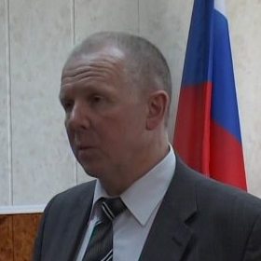Сомов Владимир Васильевич | На момент совершения преступления - глава Камешковского района Владимирской области, член партии «Единая Россия». | ч. 3 ст. 30, ч. 3 ст. 159 УК РФ («покушении на мошенничество с использованием служебного положения») | ОСУЖДЕННЫЙ  Приговорён к ШТРАФУ в 350 тыс. руб.
Волгоградская область
82 | 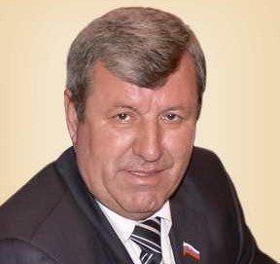Ванин Александр Петрович | На момент совершения преступления - глава администрации Новоаннинского муниципального района Волгоградской области, член политсовета партии «Единая Россия». | ч. 2 ст. 285 («злоупотребление должностными полномочиями главой органа местного самоуправления»); ч. 3 ст. 159 («мошенничество, совершенное лицом с использованием своего служебного положения, а равно в крупном размере»); п. «а», «в», «г» ч. 4 ст. 290 («получение взятки группой лиц, с вымогательством, в крупном размере») | ОСУЖДЕННЫЙ  Приговорён к 9 годам лишения свободы в исправительной колонии строгого режима с лишением права занимать должности, связанные с осуществлением функций представителя власти, на государственной службе, в органах местного самоуправления, сроком на 3 года. Недвижимое имущество, приобретенное Ваниным А.П. в результате преступления, постановлено конфисковать в доход федерального бюджета.
83 | 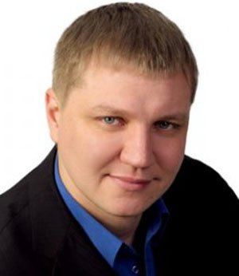Васин Владимир Александрович | На момент совершения преступления - председатель Комитетом по делам молодежи администрации Волгоградской области. После возбуждения уголовного дела членство в партии «Единая Россия» приостановлено. | ч. 4 ст. 159 («мошенничество в особо крупном размере»); ч. 3 ст. 30, ч. 4 ст. 159 («покушение на мошенничество в особо крупном размере»); ч. 1 ст. 292 («служебный подлог»); ч. 2 ст. 292 («служебный подлог, повлекший существенное нарушение охраняемых законом интересов государства») УК РФ | ОСУЖДЕННЫЙ  Приговорён к 7 годам лишения свободы с отбыванием в исправительной колонии общего режима. Приговор оставлен без изменений 11.03.2013.  Хищение более 6 млн. бюджетных руб.
84 | 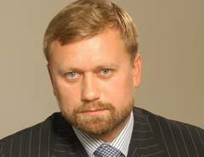Ищенко Евгений Петрович | На момент совершения преступления - мэр г. Волгоград, член партии «Единая Россия». | ст. 289 УК РФ («занятие незаконной предпринимательской деятельностью») и ст. 222 УК РФ («незаконное хранение оружия и боеприпасов») | ОСУЖДЕННЫЙ  13 июня 2007 года приговорён к 1 году лишения свободы.
85 | 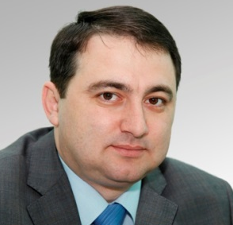Крупнов Павел Анатольевич | На момент совершения преступления - вице-премьер Волгоградской области, член партии «Единая Россия». | ч. 4 ст. 159 УК РФ («мошенничество в особо крупном размере») | ОСУЖДЕННЫЙ  Приговорён к 15 годам лишения свободы в исправительной колонии общего режима. Приговор обжалуется.
86 | Петренко Надежда Николаевна | На момент совершения действий, содержащих признаки преступления, - депутат Николаевской районной думы Волгоградской области от партии «Единая Россия». | 14 эпизодов ч. 1 ст. 159.4 УК РФ («мошенничество, совершенное в сфере предпринимательской деятельности») | ОБВИНЯЕМАЯ  в присвоении более 9 млн. руб. граждан путём мошенничества.  Максимальное возможное наказание: до 10 лет лишения свободы.
87 | Соловьёв Николай Иванович | На момент совершения преступления - председатель Жирновской районной думы Волгоградской области, директор государственного бюджетного специализированного стационарного учреждения социального обслуживания граждан пожилого возраста и инвалидов «Жирновский дом-интернат для престарелых и инвалидов», член партии «Единая Россия». | ч. 4 ст. 159 УК РФ («мошенничество, совершенное с использованием своего служебного положения в особо крупном размере») | ОСУЖДЕННЫЙ  Приговорён к ШТРАФУ в размере 150 тысяч руб.  Бюджету Волгоградской области причинен ущерб на сумму свыше 1,5 млн. руб.
88 | Чеванин Николай Андреевич | На момент совершения преступления - глава администрации Быковского муниципального района Волгоградской области, член политсовета партии «Единая Россия». | п. «в» ч .5 ст. 290 УК РФ («получение взятки в крупном размере») | ОСУЖДЕННЫЙ  Приговорён к ШТРАФУ в 9 млн. руб. с лишением права занимать должности на государственной службе и в органах местного самоуправления сроком на 2 года.
Воронежская область
89 | 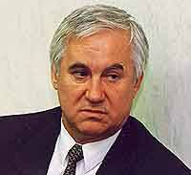Кулаков Владимир  Григорьевич | На момент совершения действий, содержащих признаки преступления, - губернатор Воронежской области (в 2000—2009 годах). Член Совета Федерации с 2009 г. по 2011 г. Член партии «Единая Россия». | п. «в» ч. 3 ст. 286 УК РФ («превышение должностных полномочий, совершенное лицом, занимающим государственную должность субъекта Российской Федерации, с причинением тяжких последствий») | ОБВИНЯЕМЫЙ  Максимальное возможное наказание: до 10 лет лишения свободы.  Ущерб оценивается в 940 млн. руб.
90 | 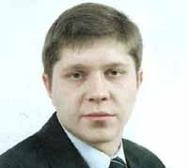Тюрин Александр Борисович | На момент совершения действий, содержащих признаки преступления, - депутат Воронежской городской думы, член партии «Единая Россия». | ч. 4 ст. 159 («мошенничества, группой лиц по предварительному сговору в особо крупном размере»); ч. 3 ст. 30, ч. 4 ст. 159 УК РФ («покушение на мошенничество в особо крупном размере») | ОБВИНЯЕМЫЙ  Сумма полученных мошенниками, по версии следователей, средств составляет 12 млн. руб.  Максимальное возможное наказание: до 15 лет лишения свободы.
91 | 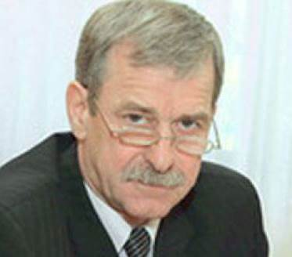Шипулин Александр Никитович | На момент совершения преступления - председатель Воронежской городской Думы, член партии «Единая Россия». | ч. 1 ст. 285 УК РФ («злоупотребление должностными полномочиями») | ОСУЖДЕННЫЙ  Приговорён к ШТРАФУ в размере 75 тысяч руб.
Ивановская область
92 | 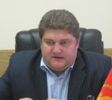Жубаркин Сергей Вячеславович | На момент совершения действий, содержащих признаки преступления, - глава администрации Ивановского района Ивановской области, член партии «Единая Россия». | ч. 4 ст. 159 УК РФ («мошенничество, совершенное организованной группой либо в особо крупном размере или повлекшее лишение права гражданина на жилое помещение») | ОБВИНЯЕМЫЙ  Совокупный предполагаемый ущерб 1,1 млн. руб.  Максимальное возможное наказание: 10 лет лишения свободы.
Иркутская область
93 | 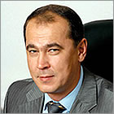Тишанин Александр Георгиевич | На момент совершения действий, содержащих признаки преступления, - губернатор Иркутской области (с 8 сентября 2005 года по 15 апреля 2008 года). Вице-президент ОАО РЖД. Член партии «Единая Россия». | ч. 3 ст. 285 УК РФ  («злоупотребление служебным положением, повлекшее тяжкие последствия») | ОБВИНЯЕМЫЙ  По версии следствия, нанес региональному бюджету ущерб в 70 млн. руб.  Максимальное возможное наказание: 10 лет лишения свободы.
Курганская область
94 | 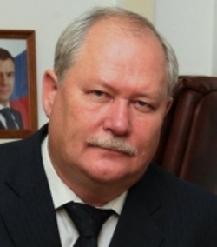Бухтояров Александр Иванович | На момент совершения преступления - первый заместитель губернатора Курганской области, член партии «Единая Россия». | п. «б» ч. 5 ст. 290 («получение взятки, сопряжённое с вымогательством») УК РФ | ОСУЖДЕННЫЙ  Приговорён к ШТРАФУ в 21,5 млн. руб.
95 | Гузев Василий Николаевич | На момент совершения преступления - глава администрации МО Садовский сельский совет Кетовского р-на Курганской области. В 2009 году выдвигался от партии «Единая Россия». | 41 эпизод ч. 2 ст. 286 УК РФ («превышение должностных полномочий главой органа местного самоуправления»);  38 эпизодов ч. 2 ст. 292 УК РФ («служебный подлог, повлекший существенное нарушение прав и законных интересов граждан или организаций либо охраняемых законом интересов общества или государства») | ОСУЖДЕННЫЙ  Приговорён к 4 годам лишения свободы УСЛОВНО (испытательный срок 2 г.) + лишение права занимать должности государственной и муниципальной службы на срок 2,5 года.
96 | 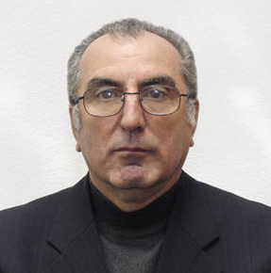Гурко Михаил Николаевич | На момент совершения преступления - депутат Курганской областной Думы, член фракции «Единая Россия» (избран по спискам «Союза правых сил»). | ч. 2 ст. 213 («хулиганство с применением оружия»); п. «а» ч. 3 ст. 111 («умышленное причинение тяжкого вреда здоровью по найму») | ОСУЖДЕННЫЙ  Приговорён к 5 годам лишения свободы с отбыванием наказания в исправительной колонии строгого режима.
97 | 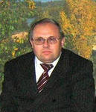Захаров Виктор Владимирович | На момент совершения преступления - глава администрации Целинного района Курганской области, член партии «Единая Россия». | 1) 5 эпизодов ч. 2 ст. 286 УК РФ («превышение должностных полномочий главой органа местного самоуправления»)  2) ч. 4 ст. 159 УК РФ («мошенничество в особо крупном размере») | 1) ОСУЖДЕННЫЙ  Приговорён к ШТРАФУ в размере 120 тыс. р. + лишение права занимать должности, связанные с исполнением организационно-распорядительных и административно-хозяйственных функций в государственных органах и ОМС, сроком на 2 года.  Бюджету муниципального образования «Целинный район Курганской области» причинен материальный ущерб на сумму около 2 млн. руб.  2) ПОДСУДИМЫЙ  Муниципальному образованию «Целинный район» был причинен ущерб на сумму более 2 млн. руб.  Максимальное возможное наказание: до 10 лет лишения свободы.
Курская область
98 | Звягинцева Лидия Афанасьевна | На момент совершения преступления - глава Корочанского сельсовета Беловского района Курской области от партии «Единая Россия». | ч. 1 ст. 159 («мошенничество»); ч. 1 ст. 327 («подделка, изготовление или сбыт поддельных документов, государственных наград, штампов, печатей, бланков»); 2 преступления ч. 3 ст. 160 («присвоение или растрата, совершенные лицом с использованием своего служебного положения, а равно в крупном размере») УК РФ | ОСУЖДЕННАЯ  Приговорена к наказанию в виде лишения права занимать должности на государственной службе и в органах местного самоуправления, связанные с осуществлением функций представителя власти, с выполнением организационно-распорядительных и административно-хозяйственных полномочий, на срок 3 года и ШТРАФА в размере 50 тыс. руб.
99 | 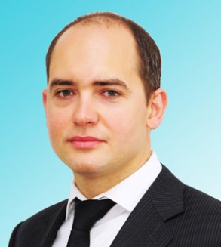Канунников Андрей Вячеславович | На момент совершения действий, содержащих признаки преступления, - депутат Курской городской Думы от партии «Единая Россия». | ч. 4 ст. 159 УК РФ («мошенничество, совершенное группой лиц по предварительному сговору, в особо крупном размере») | ОБВИНЯЕМЫЙ  Ущерб около 74 млн. руб.  Максимальное возможное наказание: 10 лет лишения свободы.
Магаданская область
100 | 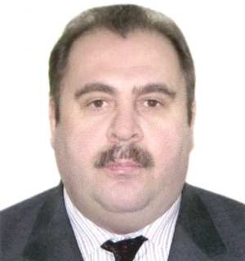Ахназаров Михаил Эдуардович | На момент совершения преступления - глава муниципального образования «Северо-Эвенский район» Магаданской области, член партии «Единая Россия». | ч. 4 ст. 33, ч. 2 ст. 285 (подстрекательство к превышению должностных полномочий»); ч. 2 ст. 292 («служебный подлог, повлекший существенное нарушение прав и законных интересов граждан или организаций либо охраняемых законом интересов общества или государства») УК РФ | ОСУЖДЕННЫЙ  Приговорён к лишению свободы сроком на 3 года УСЛОВНО (испытательный срок 2 года)+ лишение права занимать должности, связанные с выполнением организационно-распорядительных, административно-хозяйственных функций в государственных органах, органах местного самоуправления, сроком на 3 года.  Ущерб бюджету до 1,5 млн. руб.
Мурманская область
101 | 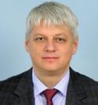Шамбир Василий Николаевич | На момент совершения действий, содержащих признаки преступления, - генеральный директор ОАО «Кандалакшский опытный машиностроительный завод», депутат Совета депутатов Кандалакшского района Мурманской области от партии «Единая Россия» и глава района, позже – спикер Мурманской областной Думы. | ч. 4 ст. 160 УК РФ («присвоение денежных средств в особо крупном размере») | ПОДОЗРЕВАЕМЫЙ  Максимальное возможное наказание: до 10 лет лишения свободы со штрафом в размере до одного млн. руб.
Новгородская область
102 | 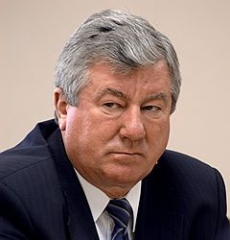Гражданкин Николай  Иванович | На момент совершения преступления - мэр Великого Новгорода. С января 2006 года вступил в ряды «Единой России». | ч. 2 ст. 286 («превышение должностных полномочий главой органа местного самоуправления»);  п. «б» ч. 2 ст. 285.1  («нецелевое расходование бюджетных средств в особо крупном размере») | ОСУЖДЕННЫЙ  Приговорён к ШТРАФУ в размере 280 тыс. руб. с лишением права работать на руководящих постах и в государственной службе в течение 3 лет.  Незаконное проведение закрытого аукциона на сумму 15,6 млн. руб.
103 | 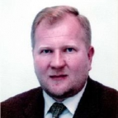Закалдаев Николай Дмитриевич | На момент совершения действий, содержащих признаки преступления, - депутат думы Чудовского муниципального района Новгородской области, председатель депутатской фракции «Единая Россия» Чудовского МО. | ч. 4 ст. 159 УК РФ («мошенничество, совершенное организованной группой, в особо крупном размере») | ОБВИНЯЕМЫЙ  По версии следствия, причастен (вместе с Шалмуевым и Петровым) к хищению 35 млн. руб., выделенных на ремонт дорог.  Максимальное возможное наказание: до 10 лет лишения свободы.
104 | 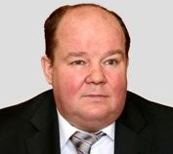Кодынев Сергей Владимирович | На момент совершения действий, содержащих признаки преступления, - депутат Новгородской областной думы, член партии «Единая Россия». | ч. 3 ст. 33, ч. 4 ст. 159 УК РФ («организация мошенничества, совершенного в особо крупном размере») | ПОДСУДИМЫЙ  Сумма хищения, по версии следователей, 300 млн. руб.  Максимальное возможное наказание: до 10 лет лишения свободы.
105 | Коровников Александр Венидиктович | На момент совершения действий, содержащих признаки преступления, - член Комитета Совета Федерации по Регламенту и организации парламентской деятельности, член партии «Единая Россия». | ст. 291-1 УК РФ («посредничество во взяточничестве») | ПОДОЗРЕВАЕМЫЙ  Максимальное возможное наказание: до 12 лет лишения свободы.
106 | 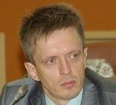Моисеев Андрей Анатольевич | На момент совершения преступления - депутат Думы Великого Новгорода, член партии «Единая Россия». | ч. 3 ст. 204 УК РФ («коммерческий подкуп») | ОСУЖДЕННЫЙ  Приговорён к ШТРАФУ в 480 тысяч руб. + лишение права занимать руководящие должности в коммерческих организациях в течение 2,5 лет.
107 | 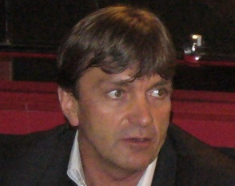Петров Анатолий Сергеевич | На момент совершения действий, содержащих признаки преступления, - депутат думы Боровичского муниципального района Новгородской области, член политсовета боровичского отделения партии «Единая Россия». | ч. 4 ст. 159 УК РФ («мошенничество, совершенное организованной группой в особо крупном размере») | ПОДОЗРЕВАЕМЫЙ  в хищении 1 млрд. руб.  Максимальное возможное наказание: до 10 лет лишения свободы.
108 | 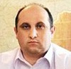Шалмуев Арнольд Александрович | На момент совершения действий, содержащих признаки преступления, - заместитель главы администрации Новгородской области, член Регионального политического совета «Единая Россия». | ч. 4 ст. 159 («мошенничество, совершенное организованной группой в особо крупном размере»); п. «в» ч. 2 ст. 179 («принужде-ние к отказу от совершения сделки под угрозой распространения сведений, которые могут причинить существенный вред правам и законным интересам потерпевшего или его близких»); ч. 1 ст. 286 («превышение должностных полномочий») УК РФ | ОБВИНЯЕМЫЙ  По версии следствия, причастен (вместе с Закалдаевым и Петровым) к хищению 35 млн. руб., выделенных на ремонт дорог.  Максимальное возможное наказание: до 15 лет лишения свободы.
Новосибирская область
109 | 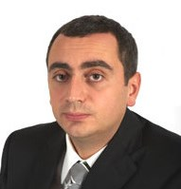Солодкин Александр Александрович | В 2005 г. избран депутатом городского совета Новосибирска. После избрания Солодкин вступил в депутатскую группу «Единая Россия», а впоследствии был принят и в партию «Единая Россия». Вице-мэр Новосибирска с апреля 2009 года. Значительная часть действий, содержащих признаки преступления, совершена в указанный период. | ч. 3 ст. 210 («организация преступного сообщества»); п. «а» ч. 3 ст. 111 («умышленное причинение тяжкого вреда здоровью»); ч. 2 ст. 167 («умышленное уничтожение или повреждение имущества»); п. «а», «б» ч. 3 ст. 290 («вымогательство»); ч. 3 ст. 294 («воспрепятствование осуществлению правосудия и производству предварительного расследования») УК РФ | ПОДСУДИМЫЙ  Максимальное возможное наказание: до 18 лет лишения свободы.
Омская область
110 | 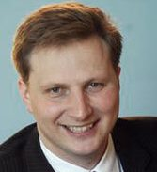Дмитриев Александр Сергеевич | На момент совершения действий, содержащих признаки преступления, - депутат Омского городского Cовета от партии «Единая Россия». | ч. 4 ст. 159 («мошенничество в особо крупном размере»); ч. 1 ст. 201 («злоупотребление полномочиями») УК РФ | ОБВИНЯЕМЫЙ  По версии следствия, похищено 430 млн. руб.  Максимальное возможное наказание: 10 лет лишения свободы.
111 | 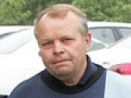Заднепрянский Сергей Георгиевич | На момент совершения части действий, содержащих признаки преступления, - депутат Исилькульского городского поселения Омской области, член партии «Единая Россия». | ч. 4 ст 159 («мошенничество в особо крупном размере»); ст. 173 («лжепредпринимательство») УК РФ | ОБВИНЯЕМЫЙ  Преступная группа, в которую входил обвиняемый (а кроме него еще 10 человек), получила в Сбербанке РФ заведомо невозвратных кредитов на сумму 572 млн. руб.  Максимальное возможное наказание: 10 лет лишения свободы.
112 | 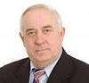Сницарь Анатолий Ерофеевич | На момент совершения преступления - глава ФГУ «Омскмелиоводхоз», депутат Законодательного собрания Омской области от «Единой России». | ч. 4 ст. 160 УК РФ («растрата, совершенная группой лиц по предварительному сговору, с использованием своего служебного положения, в особо крупном размере») | ОСУЖДЕННЫЙ  Приговорён к 2 годам лишения свободы в колонии общего режима.
Пензенская область
113 | 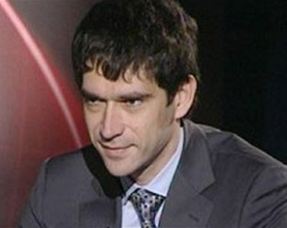Тюгаев Олег Викторович | На момент совершения действий, содержащих признаки преступления, - депутат Пензенской городской Думы от партии «Единая Россия». | ч. 4 ст. 159 УК РФ («мошенничество, совершенное организованной группой в особо крупном размере») | ОБВИНЯЕМЫЙ  Максимальное возможное наказание: до 10 лет лишения свободы.
Псковская область
114 | 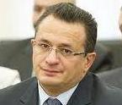Гавунас Михаил Савельевич | На момент совершения действий, содержащих признаки преступления, - депутат Псковского областного Собрания от партии «Единая Россия» (2007-2012). | ч. 3 ст. 33, ч. 4 ст. 159 («организация мошенничества, совершенного с использованием своего служебного положения, в особо крупном размере»); ч. 3 ст. 327 («использование заведомо подложного документа»); ч. 4 ст. 33, ч. 1 ст. 327 («подстрекательство к подделке официального документа в целях его использования») УК РФ | ОБВИНЯЕМЫЙ,  в частности, в причинении государству ущерба в сумме более 1 млрд. руб.  Разыскивается.  Максимальное возможное наказание: до 14 лет лишения свободы.
115 | 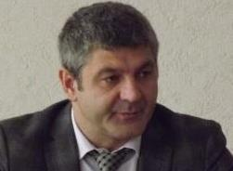Лисин Вячеслав Леонидович | На момент совершения действий, содержащих признаки преступления (зима 2013), - председатель Собрания депутатов Опочецкого района Псковской области от партии «Единая Россия». | п. «в» ч. 5 ст. 290 УК РФ («получение взятки в крупном размере») | ПОДСУДИМЫЙ  По версии следствия, взятка в сумме почти 1 млн. руб.  Максимальное возможное наказание: до 12 лет лишения свободы.
116 | 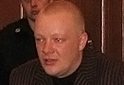Орлов Алексей Николаевич | На момент совершения преступления - депутат Собрания депутатов Себежского района Псковской области, член партии «Единая Россия». | ч. 3 ст. 264 УК РФ («нарушение лицом, управляющим автомобилем, правил дорожного движения, повлекшее по неосторожности смерть двух лиц») | ОСУЖДЕННЫЙ  Приговорён к 6 годам лишения свободы с отбыванием наказания в исправительной колонии общего режима. Кроме того, он лишен права управления транспортными средствами сроком на 3 года.
Ростовская область
117 | 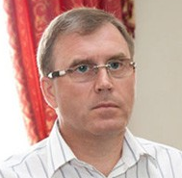Скобелев Сергей Николаевич | На момент совершения преступления - исполняющий обязанности мэра г. Новошахтинска, кандидат в мэры от партии «Единая Россия». | ч. 2 ст. 285 УК РФ («злоупотреблении должностными полномочиями главой органа местного самоуправления») | ОСУЖДЕННЫЙ  Приговорён к ШТРАФУ в размере 120 тыс. руб.
Рязанская область
118 | 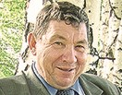Максимушкин Николай Степанович | На момент совершения преступления - глава администрации Пронского района Рязанской области, член партии «Единая Россия». | ч. 3 ст. 30, п. «г» ч. 4 ст. 290 УК РФ («покушении на получение взятки в особо крупном размере») | ОСУЖДЕННЫЙ  Приговорён к ШТРАФУ в размере 65 млн. руб. с лишением права занимать должности связанные с  осуществлением функций представителя власти, выполнением организационно-распорядительных и административно-хозяйственных функций в госорганах, ОМС, государственных и муниципальных учреждениях и госкорпорациях, сроком на 3 года.
Саратовская область
119 | 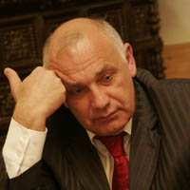Лысенко Михаил Алексеевич | На момент совершения значительной части действий, содержащих признаки преступлений, -  депутат Энгельсского районного Собрания депутатов от партии «Единая Россия», глава Энгельсского муниципального района Саратовской области. | п. «ж», «з» ч. 2 ст. 105 («организация убийства, совершенного членами банды»); ч. 1 ст. 209 («создание устойчивой вооруженной группы (банды) в целях нападения на граждан»); ч. 3 ст. 222 («незаконный оборот оружия, совершенный организованной группой»); п. «а» ч. 3 ст. 126 («похищение человека, совершенное организованной группой»); ч. 4 ст. 296; ч. 3ст. 222; ч. 4 ст. 290 («вымогательство и получение взятки в крупном размере»); ч. 1 ст. 174.1 УК РФ | ПОДСУДИМЫЙ  Максимальное возможное наказание: пожизненное лишение свободы.
120 | 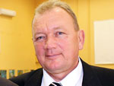Синичкин Василий Павлович | На момент совершения действий, содержащих признаки преступления, - и.о. главы администрации Саратовского района Саратовской области, член партии «Единая Россия». | ч. 1 ст. 285 УК РФ («злоупотребление должностными полномочиями») | ОБВИНЯЕМЫЙ  Максимальное возможное наказание: до 4 лет лишения свободы.
Сахалинская область
121 | 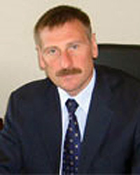Васильченков Андрей Валерьевич | На момент совершения преступления - начальник департамента здравоохранения Сахалинской области, член политсовета сахалинского регионального отделения партии «Единая Россия». | ч. 4 ст. 159 УК РФ («мошенничество, то есть хищение чужого имущества путем обмана, группой лиц по предварительному сговору, совершенное лицом с использованием своего служебного положения, в особо крупном размере») | ОСУЖДЕННЫЙ  Приговорён к приговорён судом к 6 годам и 9 месяцам лишения свободы + штраф 1 млн. руб. + лишение права занимать должности на государственной службе в течение 2,5 лет.  99 млн. руб. из бюджета поступила на счета родственников членов группы.
122 | 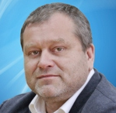Каменев Андрей Валентинович | На момент совершения действий, содержащих признаки преступления, - генеральный директор ОАО «Корсаковский морской торговый порт», депутат Сахалинской областной Думы от партии «Единая Россия». | ч. 1 ст. 201 УК РФ («злоупотребление полномочиями») | ПОДОЗРЕВАЕМЫЙ  Максимальное возможное наказание: лишение свободы на срок до 4 лет.
123 | 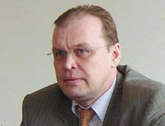Кошеверов Дмитрий Викторович | На момент совершения действий, содержащих признаки преступления, - депутат собрания Корсаковского городского округа от партии «Единая Россия». | ч. 1 ст. 201 УК РФ («злоупотребление полномочиями») | ПОДОЗРЕВАЕМЫЙ  Максимальное возможное наказание: лишение свободы на срок до 4 лет.
124 | Хамикаева Татьяна Владимировна | На момент совершения действий, содержащих признаки преступления, - депутат собрания Корсаковского городского округа от партии «Единая Россия». | ч. 1 ст. 201 УК РФ («злоупотребление полномочиями») | ПОДОЗРЕВАЕМАЯ  Максимальное возможное наказание: лишение свободы на срок до 4 лет.
Смоленская область
125 | 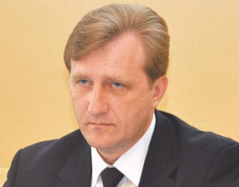Данилюк Александр Николаевич | На момент совершения действий, содержащих признаки преступления, - глава города Смоленска, член партии «Единая Россия». | ч. 2 ст. 286 УК РФ («превышение должностных полномочий») | ПОДОЗРЕВАЕМЫЙ  Максимальное возможное наказание: до 7 лет лишения свободы.
126 | 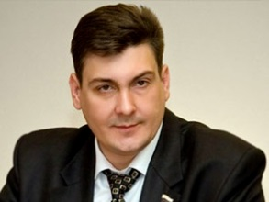Качановский Эдуард Алексеевич | На момент совершения преступления - мэр Смоленска. Вступил в должность главы Смоленска 1 марта 2009 года. За месяц до выборов он был исключен из партии «Единая Россия», однако после победы на выборах снова стал ее членом. | ч. 3 ст. 30, п. «г» ч. 4 ст. 290 УК РФ («покушение на получение взятки в крупном размере») | ОСУЖДЕННЫЙ  В августе 2008 года приговорён к 4 годам лишения свободы с отбыванием наказания в колонии строго режима и штрафу в размере 300 тысяч руб. с лишением права занимать должности на государственной службе и в органах местного самоуправления сроком на 2 года.
127 | 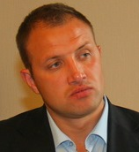Коваленков Николай Викторович | На момент совершения действий, содержащих признаки преступления, - депутат Смоленской областной Думы от партии «Единая Россия». | ч. 4 ст. 159 («мошенничество, совершенное в особо крупном размере»); ч. 2 ст. 327 («использование заведомо подложных документов») УК РФ | ОБВИНЯЕМЫЙ  Ущерб бюджету 4,3 млн. руб.  Максимальное возможное наказание: 10 лет лишения свободы.
128 | 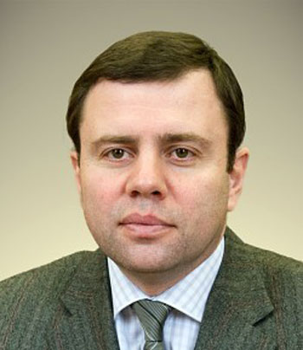Лазарев Константин Григорьевич | На момент совершения действий, содержащих признаки преступления, - глава администрации г. Смоленска, член партии «Единая Россия». | ч. 3 ст. 30, ч. 4 ст. 159 («покушении на мошенничество в особо крупном размере»); ч. 1 ст. 286 («превышение должностных полномочий») УК РФ | ПОДСУДИМЫЙ  Максимальное возможное наказание: до 14 лет лишения свободы.
Тамбовская область
129 | 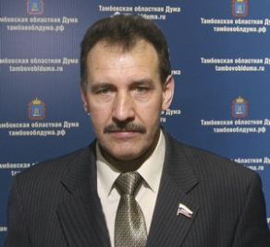Копылов Борис Васильевич | На момент совершения действий, содержащих признаки преступления, - депутат Тамбовской облдумы от партии «Единая Россия». | ч. 5 ст. 290 УК РФ («получение взятки с вымогательством в крупном размере») | ОБВИНЯЕМЫЙ  Максимальное возможное наказание: до 12 лет лишения свободы.
130 | 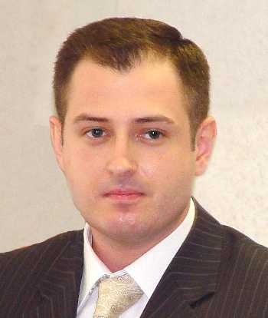Косенков Максим Юрьевич | На момент совершения преступления - глава администрации г. Тамбова, член партии «Единая Россия». Исключен из «Единой России» «за дискредитацию партии» в конце апреля 2008 года. | п. «а» и «в» ч. 2 ст. 126 («похищении человека группой лиц с применением насилия, опасного для жизни и здоровья, либо с угрозой его применения»); ч. 1 ст. 285 («злоупотребление должностными полномочиями») УК РФ | ОСУЖДЕННЫЙ  Приговорён к лишению свободы сроком на 7 лет 7 месяцев в исправительной колонии строгого режима.
Тверская область
131 | 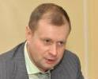Барковский Станислав Францевич | На момент совершения преступления - депутат Тверской городской Думы, член партии «Единая Россия». Бывший председатель городского отделения партии «Единая Россия». | п. «а», «г» ч. 4 ст. 290 УК РФ («получение взятки группой должностных лиц по предварительному сговору в особо крупном размере») | ОСУЖДЕННЫЙ  Приговорён к лишению свободы сроком на 6 лет строгого режима со штрафом 200 тыс. руб. Освободился в июне 2011 года.
132 | 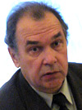Жгутов Александр Владимирович | На момент совершения преступления - депутат Тверской городской Думы, профессор кафедры информационных систем Тверского государственного технического университета, член партии «Единая Россия». | п. «а», «г» ч. 4 ст. 290 УК РФ («получение взятки группой должностных лиц по предварительному сговору в особо крупном размере») | ОСУЖДЕННЫЙ  Приговорён к лишению свободы сроком на 3,5 года строгого режима со штрафом 350 тыс. руб.
133 | 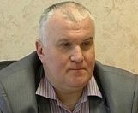Крысов Виктор Николаевич | На момент совершения преступления - глава администрации Конаковского района Тверской области, член партии «Единой России». | ч. 3 ст. 30, п. «а», «г» ч. 4 ст. 290 УК РФ («покушение на получение взятки через посредника») | ОСУЖДЕННЫЙ  Приговорён к 8 годам 9 месяцам лишения свободы в исправительной колонии строгого режима + штраф в размере 1 млн. руб., + лишение права занимать должности в государственных органах в течение трех лет.
134 | 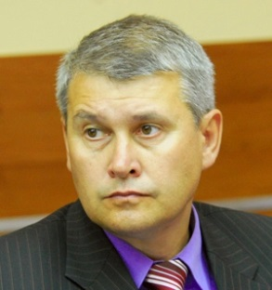Лебедев Олег Станиславович | На момент совершения преступления - мэр Твери. Член партии «Единая Россия». | ч. 3 ст. 294 УК РФ («воспрепятствование осуществлению правосудия и производству предварительного расследования, совершенное лицом с использованием своего служебного положения») | ОСУЖДЕННЫЙ  Приговорён к 1,5 годам лишения свободы с отбыванием наказания в исправительной колонии общего режима с лишением права в течение 3 лет занимать должности на государственной службе и в органах местного самоуправления.  28 мая 2009 года Московский районный суд Твери удовлетворил ходатайство экс-мэра об условно досрочном освобождении.
135 | 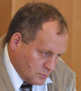Почтарев Виктор Анатольевич | На момент совершения преступления - спикер Тверской городской Думы, член партии «Единая Россия». | п. «а», «г» ч. 4 ст. 290 УК РФ («получение взятки группой должностных лиц по предварительному сговору в особо крупном размере») | ОСУЖДЕННЫЙ  Приговорён к 7,5 годам лишения свободы в колонии строгого режима и 500 тысяч штрафа с лишением права занимать должности в органах государственной власти и местного самоуправления сроком на 3 года. Досрочно вышел на свободу в апреле 2011 года.
Томская область
136 | 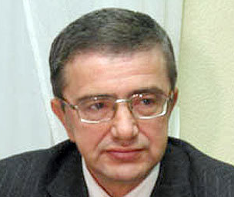Макаров Александр Сергеевич | На момент совершения преступления - мэр Томска. После предъявления областной прокуратурой обвинения исключён из партии «Единая Россия». | 4 эпизода ч. 2 ст. 285 («злоупотребление должностными полномочиями главой органа местного самоуправления»); 2 эпизода п. «г» ч. 4 ст. 290 («получение должностным лицом взятки в крупном размере»); ч. 5 ст. 33, ч. 4 ст. 159 («пособничество в совершении мошенничества в особо крупном размере») УК РФ | ОСУЖДЕННЫЙ  18 октября 2011 коллегия по уголовным делам ВС РФ: 11 лет 8 месяцев лишения свободы со штрафом в 1 млн. руб.  Общая сумма полученных денежных средств составила более 32 млн. руб.
Тульская область
137 | 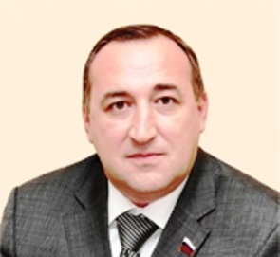 Амирханов Дмитрий Леонович | На момент совершения преступления - депутат Тульской гордумы, член партии «Единая Россия». | 2 эпизода ч. 1 ст. 201 УК РФ («злоупотребление полномочиями») | ОСУЖДЕННЫЙ  Приговорён к лишению свободы сроком на 2 года 10 месяцев с отбыванием наказания в колонии-поселении.  Общая сумма ущерба, причиненного преступлением, составила 5,5 млн. + 354 тыс. руб.
138 | 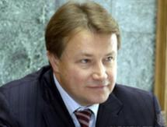Дудка Вячеслав  Дмитриевич | На момент совершения преступления - губернатор Тульской области (в 2005—2011 годах), состоял в партии «Единая Россия» (с 2007 по 2011 год). | ч. 4 ст. 290 УК РФ («получение взятки, совершенное лицом, занимающим государственную должность субъекта Российской Федерации») | ОСУЖДЕННЫЙ  Приговорён к 9,5 годам лишения свободы в колонии строгого режима и штрафу в размере 900 тыс. руб.
139 | 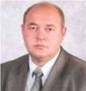Звягинцев Николай Петрович | На момент совершения действий, содержащих признаки преступления, - депутат Тульской областной Думы (член фракции «Единая Россия», секретарь одного из местных политсоветов партии). | ч. 4 ст. 159 УК РФ («мошенничестве в особо крупном размере») | ОБВИНЯЕМЫЙ  по факту хищения бюджетных денежных средств на сумму 5 млн. руб.  Максимальное возможное наказание: до 10 лет лишения свободы.
Тюменская область
140 | 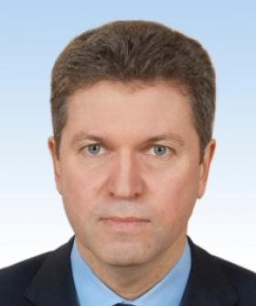Коробов Сергей Александрович | На момент совершения действий, содержащих признаки преступления, - депутат Тюменской областной думы. После возбуждения уголовного дела членство в партии «Единая Россия» приостановлено. | ч. 4 ст. 159 УК РФ («мошенничество в особо крупном размере») | ОБВИНЯЕМЫЙ  Максимальное возможное наказание: до 10 лет лишения свободы.
141 | 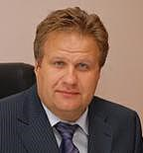Линник Андрей Владимирович | На момент совершения большинства действий, содержащих признаки преступления, глава Тюменского муниципального района от тюменского районного местного отделения тюменского регионального отделения партии «Единая Россия». | ст. 289 («незаконное участие в предпринимательской деятельности»); ч. 2 ст. 285 («злоупотребление должностными полномочиями»); ч. 1 ст. 169 («воспрепятствование законной предпринимательской деятельности»); ч. 4 ст. 159 («мошенничество, совершенное группой лиц по предварительному сговору, с использованием своего служебного положения, в особо крупном размере») УК РФ | ПОДСУДИМЫЙ  По версии следователей, в 2007–2010 годах похитил свыше 35 млн. руб. из бюджета.  Максимальное возможное наказание: до 15 лет лишения свободы.
142 | Шебеко Игорь Владимирович | На момент совершения действий, содержащих признаки преступления, - глава Управы Ленинского АО администрации г.Тюмени. Член партии «Единая Россия». | п. «в» ч. 5 ст. 290 УК РФ («получение взятки должностным лицом в крупном размере») | ОБВИНЯЕМЫЙ  По версии следствия получил 200 тыс. руб. за заключение без проведения аукциона муниципального контракта.  Максимальное возможное наказание: до 12 лет лишения свободы.
Ульяновская область
143 | 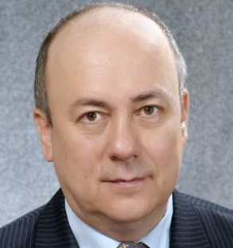Батырев Сергей Александрович | На момент совершения действий, содержащих признаки преступления, - депутат Законодательного Собрания Ульяновской области, член партии «Единая Россия». | ч. 2 ст. 145.1 («невыплата заработной платы»); ч. 1 ст. 201 («злоупотребление полномочиями») УК РФ | ПОДОЗРЕВАЕМЫЙ  Максимальное возможное наказание: до 4 лет лишения свободы.  В результате проводимой политики на подконтрольных Батыреву предприятиях не хватало средств на выплату заработной платы и перед работниками образовалась задолженность на сумму более 12 млн. руб..
144 | 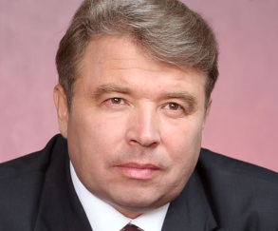Шканов Михаил Иванович | На момент совершения действий, содержащих признаки преступления, - министр строительства Ульяновской области, член партии «Единая Россия». | п. «а», «б», «в» ч. 5 и ч. 6 ст. 290 УК РФ («получение и приготовление к получению взяток в крупном и особо крупном размере группой лиц по предварительному сговору»); ст. 289 УК РФ («незаконное участие в предпринимательской деятельности») | ОБВИНЯЕМЫЙ  Максимальное возможное наказание: до 24,5 лет лишения свободы.
Челябинская область
145 | 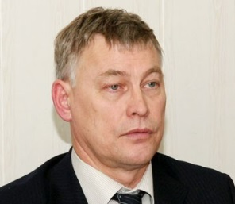Ардабьевский Виктор  Георгиевич | На момент совершения действий, содержащих признаки преступления, - сити-менеджер г. Миасс Челябинской области. Избран на должность депутатами-единороссами летом 2012 года. До 2013 года являлся членом миасского и регионального политсовета «Единой России». | ст. 209 («бандитизм»); ст. 105 («убийство»); ст. 222 («незаконный оборот оружия») УК РФ | ОБВИНЯЕМЫЙ  Максимальное возможное наказание: до 25 лет лишения свободы.
Ярославская область
146 | 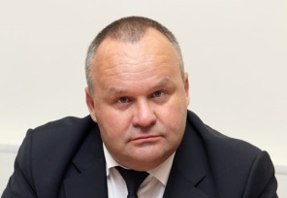 Ласточкин Юрий Васильевич | На момент совершения действий, содержащих признаки преступления, - глава Рыбинска (Ярославская область). Член партии «Единая Россия». | ч. 6 ст. 290 УК РФ («получение взятки, сопряженное с вымогательством, в особо крупном размере») | ОБВИНЯЕМЫЙ  Максимальное возможное наказание: до 15 лет лишения свободы.
147 | 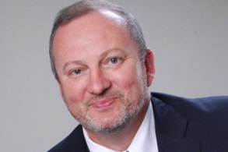Лебедев Андрей Григорьевич | На момент совершения действий, содержащих признаки преступления, - директор Ярославского регионального филиала ОАО «Россельхозбанк», депутат Ярославской областной Думы, член партии «Единая Россия». | ч. 2 ст. 201 УК РФ («злоупотребление полномочиями, повлекшее тяжкие последствия») | ОБВИНЯЕМЫЙ  ОАО «Россельхозбанк» причинен ущерб на сумму свыше 350 млн. руб.  Максимальное возможное наказание: до 10 лет лишения свободы.
Ненецкий автономный округ
148 | 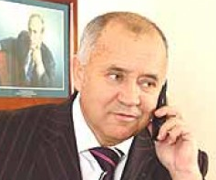Баринов Алексей Викторович | На момент совершения преступления - гендиректор ОАО «Архангельскгеолдобыча», позже - глава администрации Ненецкого АО. Член «Единой России». | ч. 3 ст. 160 УК РФ («присвоение или растрата, совершенные лицом с использованием своего служебного положения, а равно в крупном размере») | ОСУЖДЕННЫЙ  Приговорён к 3 годам лишения свободы УСЛОВНО.
Ханты-Мансийский автономный округ - Югра
149 | 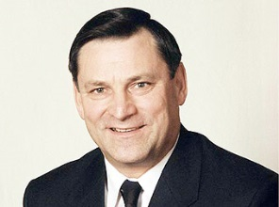Клепиков Александр Валентинович | На момент совершения преступления - глава Нефтеюганского района Ханты-Мансийского автономного округа, член «Единой России». | ч. 3 ст. 285 УК РФ («злоупотребление должностными полномочиями, повлекшее тяжкие последствия») | ОСУЖДЕННЫЙ  Приговорён в 2008 году к 4 годам лишения свободы УСЛОВНО с испытательным сроком 2 года и лишением права занимать должности в органах местного самоуправления сроком на 1 год.  Сумма ущерба бюджету Нефтеюганского района составила более 2,2 млн. руб.
Ямало-Ненецкий автономный округ
150 | 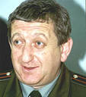Герштейн Борис Яковлевич | На момент совершения части действий, содержащих признаки преступления, - депутат Государственной Думы Ямало-Ненецкого автономного округа от партии «Единая Россия». | ч. 4 ст. 159 («мошенничество, совершенное организованной группой либо в особо крупном размере»); ч. 4 ст. 160 («присвоение или растрата, совершенные организованной группой либо в особо крупном размере»); ст. 285 («злоупотребление должностными полномочиями»); ст. 286 («превышение должностных полномочий») УК РФ | ПОДОЗРЕВАЕМЫЙ  Из бюджета было похищено более 85 млн. руб.  В розыске.  Максимальное возможное наказание: 15 лет лишения свободы.
||||||||||||||||||||||||||||||||||||||||||||||||||||||||||||||||||||||||||||||||||||||||||||||||||||||||||||||||||||||||||||||||||||||||||||||||||||||||||||||||||||||||||||||||||||||||||||||||||||||||||||||||||||||||||||||||||||||||||||||||||||||||||||||||||||||||||||||||||||||||||||||||||||||||||||||||||||||||||||||||||||||||||||||||||||||||||||||||||||||||||||
¹ Для формирования настоящего перечня использованы данные официальных сайтов ЦИК, партии «Единая Россия», судов, прокуратуры, следственного комитета, МВД, ФСБ, публикации авторитетных СМИ.
||||||||||||||||||||||||||||||||||||||||||||||||||||||||||||||||||||||||||||||||||||||||||||||||||||||||||||||||||||||||||||||||||||||||||||||||||||||||||||||||||||||||||||||||||||||||||||||||||||||||||||||||||||||||||||||||||||||||||||||||||||||||||||||||||||||||||||||||||||||||||||||||||||||||||||||||||||||||||||||||||||||||||||||||||||||||||||||||||||||||||||

Заключение

Итак, очевидно: среди преступлений, совершаемых единороссами, можно встретить, за редким исключением, почти всю Особенную часть Уголовного кодекса РФ.

Это убийство (ст. 105), умышленное причинение тяжкого вреда здоровью (ст. 111), умышленное причинение легкого вреда здоровью (ст. 115), а также угроза убийством (ст. 119).

Похищение человека (ст. 126), незаконное лишение свободы (ст. 127).

Половое сношение с лицом, не достигшим шестнадцатилетнего возраста (ст. 134), развратные действия (ст. 135).

Невыплата заработной платы (ст. 145.1), мошенничество (ст. 159), присвоение или растрата (ст. 160).

Разбой (ст. 162), неправомерное завладение автомобилем или иным транспортным средством без цели хищения (ст. 166), умышленные уничтожение или повреждение имущества (ст. 167).

Воспрепятствование законной предпринимательской или иной деятельности (ст. 169), лжепредпринимательство (ст. 173), легализация (отмывание) денежных средств или иного имущества, приобретенных лицом в результате совершения им преступления (ст. 174.1), принуждение к совершению сделки или к отказу от ее совершения (ст. 179), злоупотребление полномочиями (ст. 201), коммерческий подкуп (ст. 204).

Публичные призывы к осуществлению террористической деятельности или публичное оправдание терроризма (ст. 205.2), публичные призывы к осуществлению экстремистской деятельности (ст. 280); совершение действий, направленных на возбуждение ненависти или вражды, а также на унижение достоинства человека либо группы лиц по признакам пола, расы, национальности, языка, происхождения, отношения к какой-либо социальной группе (ст. 282).

Бандитизм (ст. 209), организация преступного сообщества (ст. 210), призывы к массовым беспорядкам (ст. 212), хулиганство (ст. 213), незаконные приобретение, передача, сбыт, хранение, перевозка или ношение оружия, его основных частей, боеприпасов, взрывчатых веществ и взрывных устройств (ст. 222), хищение либо вымогательство оружия, боеприпасов, взрывчатых веществ и взрывных устройств (ст. 226), незаконное изготовление, приобретение, хранение, перевозка либо сбыт наркотических средств или психотропных веществ (228.1).

Нарушение правил дорожного движения и эксплуатации транспортных средств (ст. 264), злоупотребление должностными полномочиями (ст. 285), нецелевое расходование бюджетных средств (ст. 285.1), превышение должностных полномочий (ст. 286), незаконное участие в предпринимательской деятельности (ст. 289), получение взятки (ст. 290), служебный подлог (ст. 292), халатность (ст. 293), воспрепятствование осуществлению правосудия и производству предварительного расследования (ст. 294).

Посягательство на жизнь лица, осуществляющего правосудие или предварительное расследование (ст. 295), угроза или насильственные действия в связи с осуществлением правосудия или производством предварительного расследования (ст. 296), укрывательство преступлений (ст. 316), организация незаконной миграции (ст. 322.1), похищение или повреждение документов, штампов, печатей либо похищение марок акцизного сбора, специальных марок или знаков соответствия (ст. 325), подделка или уничтожение идентификационного номера транспортного средства (ст. 326), подделка, изготовление или сбыт поддельных документов, государственных наград, штампов, печатей, бланков (ст. 327), самоуправство (ст. 330). А также квалифицированные составы вышеназванных преступных деяний.

В Списке перечислено более 300 эпизодов тяжких и особо тяжких преступлений:
- 13 убийств, покушений и умышленного причинения тяжкого вреда здоровью, в т.ч. по найму или повлекших смерть;
- почти 50 эпизодов получения взяток представителями власти в крупном или особо крупном размере, либо с иными квалифицирующими признаками;
- 124 эпизода злоупотребления и превышения полномочий должностными лицами;
- без малого 60 эпизодов мошенничества, совершенного с использованием своего служебного положения, в крупном или особо крупном размере, либо организованной группой;
- почти 2 десятка присвоений или растрат того же масштаба;
- несколько эпизодов бандитизма, разбоя, похищения людей при отягчающих обстоятельствах.

В ряде случаев для неоднократного совершения вышеперечисленных деяний злоумышленниками создавались внушительные по масштабам организованные группы из чиновников, депутатов и предпринимателей.

Например, в 2011-2012 гг. первый заместитель главы администрации Новгородской области Арнольд Шалмуев, депутаты думы Боровичского и Чудовского муниципальных районов Анатолий Петров и Николай Закалдаев, ряд предпринимателей региона и иные неустановленные лица, создали на территории области организованную преступную группу с целью систематического хищения бюджетных денежных средств, выделяемых на строительство, ремонт и содержание автомобильных дорог в области.

Подконтрольная злоумышленникам организация должна была выиграть аукцион на право заключения государственного контракта на выполнение комплекса работ по содержанию автомобильных дорог регионального и межмуниципального значения и искусственных сооружений на них на 2-е полугодие 2012. Начальная максимальная цена контракта составляла 357 млн. 475 тысяч рублей.

Следственные органы полагают, что по замыслу членов ОПГ, часть указанных денежных средств, в сумме не менее 35 млн. рублей должна была перейти в их личное пользование злоумышленников. Кроме того, по сведениям информагентства РИА Новости, депутат Петров подозревается в хищении 1 млрд. руб.

По вышеупомянутому делу суду ещё предстоит провести судебное разбирательство.

Однако, к сожалению, даже в случае признания вышеназванных лиц виновными в совершении инкриминируемых им преступлений, нет никаких гарантий, что их приговорят к реальным срокам.

Из 75 приговоров, вынесенных в отношении представителей «Единой России», 44 случая назначения условного наказания, штрафа или лишения права занимать определенные должности или заниматься определенной деятельностью. Данный факт убеждает в практической безнаказанности членов «Единой России». Среди них:

- Александр Клепиков (глава Нефтеюганского района Ханты-Мансийского автономного округа) за злоупотребление должностными полномочиями приговорён к 4 годам лишения свободы УСЛОВНО с испытательным сроком 2 года. Сумма ущерба бюджету Нефтеюганского района от противоправных действий чиновника составила более 2,2 млн. рублей.
- Александр Соболенко (глава администрации Всеволожского муниципального района Ленинградской области) за превышение должностных полномочий с применением насилия (п. «а» ч. 3 ст. 286 УК РФ) приговорён к 3 годам лишения свободы УСЛОВНО.
- Главы сельских поселений Крымского района Краснодарского края Надежда Курочкина и Ирина Рябченко за служебный подлог и халатность, повлекшую по неосторожности смерть людей, приговорены к 2,5 и 3,5 годам лишения свободы УСЛОВНО.
- Татьяна Косенко (депутат Совета Черноморского сельского поселения, директор муниципального учреждения культуры «Черноморская централизованная клубная система») за получение должностным лицом взятки в значительном размере (ч. 2 ст. 290 УК РФ) приговорена к лишению свободы на срок 3 года УСЛОВНО (испытательный срок 3 года).
- Михаил Ахназаров (глава Северо-Эвенского района Магаданской области) за подстрекательство к превышению должностных полномочий (ч. 4 ст. 33, ч. 2 ст. 285) и квалифицированный служебный подлог (ч. 2 ст. 292) приговорён к лишению свободы сроком на 3 года УСЛОВНО (испытательный срок 2 года).
- Анатолий Мосиевский (на момент совершения преступления - мэр г. Бийска Алтайского края) за превышение служебных полномочий, совершенное главой органа местного самоуправления (ч. 2 ст. 286 УК РФ), приговорён к 3 годам лишения свободы УСЛОВНО.
- Виктор Захаров (глава администрации Целинного района Курганской области), обвиняемый в 5 эпизодах ч. 2 ст. 286 УК РФ (превышение должностных полномочий главой органа местного самоуправления), 24.01.13 наказан ШТРАФОМ в 120 000 р. Вероятно, во многом из-за недостаточности назначенного наказания сейчас является подсудимым за преступление, причинившее, по версии следствия, ущерб на сумму более 2 млн. рублей.
- Владислав Скворцов (на момент превышения должностных полномочий – мэр Петропавловска-Камчатского) за квалифицированное превышение должностных полномочий приговорён к ШТРАФУ в размере 150 000 рублей.
- Александр Шипулин (депутат Воронежской городской думы) вместо служебной загранкомандировки провёл с супругой десятидневный отпуск в Париже за казённый счёт, за что приговорён к ШТРАФУ в размере 75 тысяч рублей.
- Эдуард Ухварин (депутат Сапоговского сельсовета Усть-Абаканского района Р. Хакасия) за организацию незаконной миграции приговорён к ШТРАФУ в размере 200 тысяч рублей.
- Андрей Моисеев (депутат Думы Великого Новгорода) за квалифицированный коммерческий подкуп приговорён к ШТРАФУ в 480 тысяч рублей.
- Владимир Сомов (на момент совершения преступления - глава Камешковского района Владимирской области) за покушение на мошенничество с использованием служебного положения приговорён к ШТРАФУ в 350 тыс. руб.
- Лидия Звягинцева (на момент совершения преступления - глава Корочанского сельсовета Беловского района Курской области) за мошенничество и подделку, изготовление или сбыт поддельных документов, государственных наград, штампов, печатей, бланков, а также 2 эпизода присвоения или растраты в крупном размере, совершенные с использованием своего служебного положения, приговорена к ШТРАФУ в размере 50 000 рублей.
- Вазых Багаутдинов (на момент совершения преступления – депутат Совета, глава Пермяковского сельского поселения Высокогорского района Татарстана) за 31 эпизод ч. 2 ст. 285 (злоупотребление должностными полномочиями главой органа местного самоуправления) и 25 эпизодов ч. 2 ст. 292 (служебный подлог, повлекшие существенное нарушение прав и законных интересов граждан или организаций либо охраняемых законом интересов общества или государства) УК РФ приговорён к 6 годам лишения свободы УСЛОВНО с лишением права занимать соответствующие должности сроком на 3 года, несмотря на то, что ущерб государству составил почти 23 млн. руб.
- Юрий Слепцов (на момент совершения преступления - глава г. Воскресенска Московской области) за получение взятки и 2 эпизода превышения должностных полномочий приговорён к ШТРАФУ в размере 18,1 млн. рублей с лишением права занимать соответствующие должности сроком на 3 года. Необходимо заметить, что такое наказание назначено за требование от коммерческой организации «отката» в размере четверти прибыли и взятки в 540 тыс. рублей за доступ к ЖКХ-бизнесу.
- Фарзана Ягудина (на момент совершения преступления - глава Киекбаевского сельского поселения Бурзянского района Р. Башкортостан) за превышение должностных полномочий, служебный подлог, повлекший существенное нарушение прав и законных интересов граждан или организаций либо охраняемых законом интересов общества или государства и мошенничество, совершенное лицом с использованием своего служебного положения, а равно в крупном размере, приговорена к 2 годам лишения свободы УСЛОВНО (испытательный срок 1,5 года) со штрафом в 3 тыс. руб. и лишением права занимать руководящие должности в ОМС сроком на 2 года 2 месяца.
- Рамиль Закиров (на момент совершения преступления - руководитель Исполнительного комитета и глава Вахитовского сельского поселения Верхнеуслонского муниципального района Татарстана) за служебный подлог, повлекший существенное нарушение прав и законных интересов граждан или организаций либо охраняемых законом интересов общества или государства, приговорён к ШТРАФУ в размере 100 тыс. рублей.
- Ольга Майорова и Николай Раков (на момент совершения преступления - руководители Исполнительных комитетов и главы Соболевского сельского поселения и Верхнеуслонского района Татарстана соответственно) за превышение должностных полномочий приговорены к ШТРАФАМ в размере 100 тыс. рублей. Их коллега в Екатериновском сельском поселении Пестречинского района Рашат Сагдуллин приговорён к ШТРАФУ в размере 150 тыс. рублей с лишением права занимать соответствующие должности сроком на 1,5 года.
- Зульфат Хуснутдинов (на момент совершения преступления - глава Красногорского сельского поселения Мамадышского района Татарстана) за злоупотребление должностными полномочиями и служебный подлог, повлекший существенное нарушение прав и законных интересов граждан или организаций либо охраняемых законом интересов общества или государства, приговорён к ШТРАФУ в размере 120 000 рублей.
- Николай Дубровский (на момент совершения преступления - ректор ТГУ, депутат Палаты представителей Великого Хурала Республики Тыва) за получение взятки приговорён к ШТРАФУ в размере 500 тысяч рублей + лишение права в течение 2 лет занимать соответствующие должности.
- Александр Возняков (на момент совершения преступления - председатель СПК «Победа», депутат Увинского района Удмуртии) за 8 эпизодов присвоения или растраты с использованием своего служебного положения, а равно в крупном размере приговорён к ШТРАФУ в размере 60 тыс. рублей.
- Николай Чеванин (на момент совершения преступления - глава администрации Быковского района Волгоградской области) получение взятки в крупном размере приговорён к ШТРАФУ в 9 миллионов рублей с лишением права занимать соответствующие должности сроком на 2 года.
- Александр Бухтояров (на момент совершения преступления - первый заместитель губернатора Курганской области) за получение взятки, сопряжённое с вымогательством, приговорён к ШТРАФУ в 21,5 млн. рублей.
- Николай Гражданкин (на момент совершения преступления - мэр Великого Новгорода) за превышение должностных полномочий и нецелевое расходование бюджетных средств в особо крупном размере приговорён к ШТРАФУ в размере 280 тыс. рублей с лишением права занимать соответствующие должности в течение 3 лет.
- Сергей Скобелев (на момент совершения преступления – и.о. мэра г. Новошахтинска) за злоупотребление должностными полномочиями приговорён к ШТРАФУ в размере 120 тыс. рублей.
- Николай Максимушкин (на момент совершения преступления - глава администрации Пронского района Рязанской области) за покушение на получение взятки в особо крупном размере приговорён к ШТРАФУ в размере 65 млн. руб. с лишением права занимать соответствующие должности сроком на 3 года.
- Гулия Мавлютова (на момент совершения преступления - глава Новоиштерякского сельского поселения Лениногорского муниципального района Татарстана) за присвоение или растрату с использованием своего служебного положения, а равно в крупном размере приговорена к лишению права занимать соответствующие должности сроком на 2 года.
- Константин Пермяков (на момент совершения преступления - общественный деятель партии «Единая Россия») за призывы к массовым беспорядкам, публичные призывы к осуществлению террористической деятельности или публичное оправдание терроризма с использованием средств массовой информации, публичные призывы к осуществлению экстремистской деятельности с использованием средств массовой информации и совершение действий, направленных на возбуждение ненависти или вражды, а также на унижение достоинства человека либо группы лиц по признакам пола, расы, национальности, языка, происхождения, отношения к какой-либо социальной группе с использованием средств массовой информации, приговорён к 3 годам лишения свободы УСЛОВНО.
- Радий Бурулов (на момент совершения преступления - глава г. Элиста) за 2 эпизода злоупотребления должностными полномочиями и незаконное участие в предпринимательской деятельности приговорён к 4 годам лишения свободы УСЛОВНО.
- Мурат Гибадуллин (на момент совершения преступления - глава Новоургагарского сельского поселения Алькеевского района Татарстана) за присвоение или растрату с использованием своего служебного положения, а равно в крупном размере приговорён к лишению свободы сроком на 2 года УСЛОВНО.
- Талип Гимадиев (на момент совершения преступления - глава Русско-Ошнякского сельского поселения Рыбно-Слободского района Татарстана) за превышение должностных полномочий приговорён к лишению свободы сроком на 3 года УСЛОВНО с испытательным сроком на 2 года и лишением права занимать соответствующие должности сроком на 1,5 года.
- Сергей Евдокимов (на момент совершения преступления - глава муниципального образования «Ямашское сельское поселение» Альметьевского района Татарстана) за злоупотребление должностными полномочиями и служебный подлог, повлекший существенное нарушение прав и законных интересов граждан или организаций либо охраняемых законом интересов общества или государства, приговорён к лишению свободы сроком на 2,5 года УСЛОВНО с испытательным сроком на 2 года и лишением права занимать соответствующие должности сроком на 1,5 года.
- Анатолий Кузьмин (на момент совершения преступления - глава Малмыжского сельского поселения Мамадышского района Татарстана) за покушение на мошенничество, совершенное с использованием своего служебного положения, а равно в крупном размере, приговорён к лишению свободы сроком на 3 года УСЛОВНО с испытательным сроком на 2 года с лишением права занимать соответствующие должности.
- Николай Петров (на момент совершения преступления - глава Малолызинского сельского поселения Балтасинского района Татарстана) за служебный подлог, мошенничество, совершенное лицом с использованием своего служебного положения, а равно в крупном размере, и злоупотребление должностными полномочиями приговорён к лишению свободы сроком на 2,5 года УСЛОВНО с испытательным сроком на 2 года.
- Рафиль Шакиров (на момент совершения преступления - глава Среднеатынского сельского поселения Арского района Татарстана) за мошенничество, совершенное лицом с использованием своего служебного положения, а равно в крупном размере, приговорён к лишению свободы сроком на 2,5 года УСЛОВНО со штрафом в размере 8 тыс. рублей.
- Василий Гузев (на момент совершения преступления - глава администрации МО Садовский сельский совет Кетовского р-на Курганской области) за 41 эпизод превышения должностных полномочий и 38 эпизодов служебного подлога, повлекшего существенное нарушение прав и законных интересов граждан или организаций либо охраняемых законом интересов общества или государства, приговорён к 4 годам лишения свободы УСЛОВНО (испытательный срок 2 года) + лишение права занимать соответствующие должности сроком на 2,5 года.
- Алексей Баринов (на момент совершения преступления - гендиректор ОАО «Архангельскгеолдобыча», позже - глава администрации Ненецкого АО) за присвоение или растрату, совершенные лицом с использованием своего служебного положения, а равно в крупном размере, приговорён к 3 годам лишения свободы УСЛОВНО.

Можно, например, выделить три наиболее показательных эпизода фактически безнаказанной преступной деятельности представителей «Единой России», нанесших наибольший ущерб гражданам и государству:

Николай Соловьев. На тот момент председатель Жирновской районной Думы Волгоградской области, директор государственного дома-интерната для престарелых и инвалидов. Признан виновным в совершении мошенничества с использованием своего служебного положения в особо крупном размере. Следствием и судом установлено, что с января 2007 по сентябрь 2011 года чиновник оплачивал из средств областного бюджета счета по электроэнергии, потребляемой коммерческими организациями, принадлежащими его жене и сыну, а также сауной, возведенной на арендованном их семьей земельном участке. Показания счетчиков электроэнергии указанных объектов и сведения о ее расходовании директор государственного учреждения включал в соответствующие ведомости дома-интерната, на основании которых энергоснабжающей организацией выставлялись счета-фактуры, а их оплата производилась комитетом по бюджетно-финансовой политике администрации области из средств регионального бюджета. В результате преступной деятельность злоумышленника бюджету Волгоградской области причинен ущерб на сумму свыше 1,5 миллионов рублей. Приговорён к ШТРАФУ в размере 150 тысяч рублей.

Василий Дупак. Экс-заместитель председателя Московской областной думы за хищение путём мошенничества земельных участков на общую сумму более 15 миллиардов рублей приговорён к лишению свободы сроком на 6 лет УСЛОВНО и ШТРАФУ в 1 млн. рублей.

А вот бывшему вице-губернатору Ленинградской области Александру Яковлеву, несмотря на нанесенный государству многомиллиардный ущерб, удалось полностью избежать наказания. В 2008 году чиновник, исполняя обязанности председателя областного комитета финансов, разместил в депозиты в коммерческие банки 6 млрд. 650 млн. руб. При этом Яковлев превысил запланированный к размещению квартальным кассовым планом размер бюджетных средств почти на 2 млрд. руб. Большая часть денежных средств была размещена в ОАО «ИНКАСБАНК», после чего председатель совета банка А.В. Гительсон и председатель правления Т.В. Лебедева совершили хищение бюджетных средства на общую сумму около 1,9 млрд. руб. По расследуемому уголовному делу о мошенничестве в особо крупном размере А. Яковлев не привлекался. В мае 2011 года в отношении Яковлева возбуждено уголовное дело по ч. 1 ст. 293 УК РФ («халатность»), которое уже 13 сентября 2011 г. было закрыто в связи с истечением сроков давности.

Существует мнение, что значительный штраф нельзя сравнивать с безнаказанностью. Однако по данным службы судебных приставов (уполномоченного органа по взиманию штрафов за коррупционные преступления), из ~ 2 млрд. рублей назначенных за год штрафов было выплачено всего лишь около 155 млн. рублей. В этой связи совсем недавно Верховный суд даже был вынужден в Постановлении Пленума «разъяснить судам, что сам по себе факт отсутствия у осужденного денежных средств на уплату штрафа не может признаваться уважительной причиной для неуплаты штрафа в срок». При этом в соответствии с решением ВС, менять штраф на условное наказание при коррупционном преступлении запрещено - срок должен быть только реальным. Тем не менее, некоторые суммы назначенных штрафов могут свидетельствовать только о неадекватности медведевской системы кратных штрафов.

Зачастую многие эпизоды преступной деятельности членов «Единой России» становятся достоянием общественности только по прошествии многих лет.

К примеру, в 2013 году депутат Энгельсского районного Собрания депутатов от партии «Единая Россия» Михаил Лысенко предстал перед судом по обвинению в получении взятки за покровительство застройщикам торгового центра «Лазурный» в 2007 году. В ходе следствия по указанному делу удалось установить причастность Лысенко к другим тяжким и особо тяжким преступлениях, в т. ч. организации убийства вора в законе Николая Балашова (Балаша) в 1998 году.

Сложно вообразить, сколько всего необнаруженных, нераскрытых, неосуждённых преступлений совершено представителями «партии власти». Даже данный весьма внушительный перечень деяний, запрещённых уголовным кодексом, отнюдь не является полным или исчерпывающим, а лишь основан на периодическом обзоре официальных сайтов ЦИК, партии «Единая Россия», судов, прокуратуры, следственного комитета, МВД, ФСБ, публикации авторитетных СМИ, таких как ИТАР-ТАСС, ФГУП РАМИ «РИА Новости», «Российская газета», ИА REGNUM, «Коммерсантъ» и др.

Следы некоторых противоправных действий единороссов проявляются при самых неожиданных обстоятельствах.

К примеру, уже упомянутый выше Александр Соболенко, возможно, причастен к махинациям с землёй Минобороны. «Один из эпизодов этого дела касается сомнительных обстоятельств отчуждения более 600 га земель Минобороны рядом с городом Сертолово в Ленинградской области. В начале 2012 года земли были загадочным образом поставлены на кадастровый учет как муниципальные территории. Как выяснилось, земли были переданы десяти дачным кооперативам в долгосрочную аренду. По мнению следствия, государству в лице Минобороны был причинен ущерб в 1 млрд рублей. Обыски прошли и в администрации Всеволожского района. По данным следствия, в этом районе Минобороны лишилось около 456 га земли Левашовского военного полигона. Уже известно, что на документах по сомнительным сделкам стоят подписи скандально известного бывшего руководителя департамента имущественных отношений Минобороны Евгении Васильевой, главы МО «Сертоловское городское поселение» Юрия Ходько, главы администрации Всеволожского района Александра Соболенко, а также его подчиненного - недавно убитого главного районного архитектора Эдуарда Акопяна».

http://vgmok.ru/arhiv/vestnik_krylatskogo_06%2850%29_2008.pdf
http://www.mosproc.ru/news/moscow/po_rezultatam_dopolnitelnoy_proverki_vozbuzhdeno_ugolovnoe_delo_po_faktu_konflikta_s_uchastiem_vikto?sphrase_id=82194
http://vk.com/wall168225457_668?hash=692b1fa7558a7a8b54&og=1
http://www.edinoros-mo.ru/news/1934.html
http://itar-tass.com/politika/925686
http://www.mosoblonline.ru/upload/att/20100804124846.pdf
http://krasnosel.com/pics/pdf/new_krasnosel_251_0112_2.pdf, http://er.ru/news/2011/11/29/v-2011-godu-otkrylos-dopolnitelno-5-000-mest-v-detskih-sadah-sankt-peterburga/
http://www.radiomayak.ru/news/show/id/41284, http://www.gazeta.ru/social/news/2013/06/29/n_3006409.shtml
http://www.sledcom.ru/smi/281121/
http://www.regnum.ru/news/735662.html
http://www.kommersant.ru/doc/1624464
http://regions.ru/news/2292525/
http://kumukia.ru/books/4000/
http://www.rg.ru/2014/01/21/nasrutdinov-site.html
http://www.kommersant.ru/doc/2337396
http://www.kommersant.ru/doc/2337396
http://www.sledcom.ru/news/302931.html
http://www.kommersant.ru/doc/737547
http://www.kommersant.ru/doc/2337396
http://www.kommersant.ru/doc/2171379
http://www.kommersant.ru/Doc/1564935
http://ria.ru/spravka/20070307/61684222.html
http://www.zspk.gov.ru/deputy/previous/04.html
http://www.kommersant.ru/doc-rss/2089093
http://mvd.ru/news/item/927588
http://news.mail.ru/inregions/nordwest/29/society/14917618/
http://www.novayagazeta.ru/politics/6830.html
http://www.kommersant.ru/doc/2337396
http://oblsud.vol.sudrf.ru/modules.php?name=sud_delo&srv_num=1&name_op=case&case_id=2092066&delo_id=4&new=4
http://www.admzhirn.ru/news/1593-2012-08-01-05-53-59
http://genproc.gov.ru/smi/news/news-75885/
http://genproc.gov.ru/smi/news/genproc/news-84856/
http://kursk.sledcom.ru/news/detail.php?news=12262
http://www.murmansk.vybory.izbirkom.ru/region/region/murmansk?action=show&root=1&tvd=4514002106224&vrn=4514002106220&region=51&global=&sub_region=0&prver=0&pronetvd=null&vibid=4514002106220&type=220
http://www.prok-murmansk.ru/main.php?viewnews=5140
http://www.gazeta.ru/2007/07/12/oa_244247.shtml
http://www.adminchudovo.ru/grafik-lichnogo-priema-izbirateley-deputatami-dumy-chudovskogo-municipal-nogo-rayona.html
Следователи предполагают причастность к совершению преступления, однако с уголовно-процессуальной точки зрения подозреваемым всё ещё не является.
http://ria.ru/incidents/20130927/966287246.html
http://lenta.ru/lib/14203593
http://www.novayagazeta.ru/politics/42703.html
http://www.novayagazeta.ru/politics/42703.html
http://www.pskov.aif.ru/auto/auto_details/140237
http://novgaz-rzn.ru/novosti/1015.html
http://sledcom.ru/actual/352019/
http://pda.lenta.ru/news/2013/08/28/port
http://pda.lenta.ru/news/2013/08/28/port
http://ria.ru/incidents/20121015/902630680.html
http://www.rabochy-put.ru/policy/13174-konstantin-lazarev-stal-chlenom-partii-edinaja.html
http://www.interfax.ru/news.asp?id=10717
http://www.konakovoregion.ru/node/484
http://2006.novayagazeta.ru/nomer/2006/94n/n94n-s20.shtml
http://www.kommersant.ru/doc/2337396
http://www.novayagazeta.ru/politics/60687.html
http://sk-ul.ru/index.php?option=com_content&view=article&id=3174:2013-10-18-11-00-18&catid=47:2010-10-08-13-16-22&Itemid=60
http://www.duma.yar.ru/com_inform/history/duma5/
http://www.sledcom.ru/actual/392226/
http://www.novayagazeta.ru/news/136514.html
http://uralfo.mvd.ru/dlyagragdan/rozisk

